REPÚBLICA DEL PARAGUAY
Dirección Nacional de Contrataciones Públicas


PLIEGO DE BASES Y CONDICIONES ESTÁNDAR


LICITACIÓN POR CONCURSO DE OFERTAS (LCO) N° 17/2018 – “AMBIENTACIÓN Y PROVISIÓN DE MOBILIARIOS PARA LA INSTITUCIÓN” –
ID N° 346.023

“Adquisición de Bienes y/o Prestación de Servicios” 9na. Versión

INDICE DE CONTENIDO

SECCIÓN I. DATOS DE LA LICITACIÓN (DDL)
Esta sección contiene disposiciones específicas para cada adquisición y complementa las Instrucciones a los Oferentes (IAO).
SECCIÓN II. CRITERIOS DE EVALUACIÓN Y CALIFICACIÓN
Esta sección detalla los criterios que se utilizarán para establecer la oferta evaluada como la más baja y las calificaciones que deberá poseer el Oferente para ejecutar el contrato.
SECCIÓNIII. SUMINISTROS REQUERIDOS
Esta sección incluye la Lista de Bienes o Servicios, Plan de Entregas, las Especificaciones Técnicas, Planos y las Inspecciones y/o Pruebas concernientes a los Bienes a ser adquiridos o Servicios a ser prestados.
SECCIÓN IV. CONDICIONES ESPECIALES DEL CONTRATO (CEC)
Esta sección incluye cláusulas específicas que son propias para cada contrato y que complementan las Condiciones Generales del Contrato (CGC)
SECCIÓN V. MODELO DE CONTRATO
Estasecciónincluyelapro-formadelContratoqueunavezperfeccionadadeberáincluirlascorreccionesomodificacionesquesehubiesen hecho a la oferta seleccionada y que están permitidas bajo las Instrucciones a los Oferentes, las Condiciones Generales del Contrato y las Condiciones Especiales del Contrato.
SECCIÓNVI. FORMULARIOS
Esta sección contiene los Formularios de la Licitación que el Oferente deberá presentar con la oferta y además las que además son requeridas para la firma del Contrato.
SECCIÓNVII. ANEXOS
Esta sección contiene la Lista de Documentos de carácter formal y sustancial a ser presentados por el oferente junto con su oferta, así como las requeridas para la firma del contrato, una vez notificada la adjudicación.

SECCIÓN I. DATOS DE LA LICITACIÓN (DDL)

Los datos de la licitación serán consignados en la presente sección y en el SICP, los mismos forman parte de los Documentos de la presente Licitación.

IAO 10 | La Convocante aceptará catálogos, anexos técnicos, folletos y otros textos complementarios en idioma diferente al castellano: NO APLICA  En forma solo enunciativa y no limitativa, se podrán presentar los siguientes documentos en el idioma de origen del documento: NO APLICA
IAO 13 | Se considerarán ofertas alternativas: NO APLICA
IAO 14.4 | La edición de Incoterms es: NOAPLICA
IAO 17.3 | El período de tiempo estimado de funcionamiento de los Bienes (para efectos de repuestos) es: NO APLICA
IAO 18.1(a) | NO se requiere o no autorización del Fabricante, Representante o Distribuidor
IAO 19.1 | El plazo de validez de la oferta será de 30 (TREINTA) días.
IAO 20.2(f) | El periodo de validez de la garantía de mantenimiento de ofertas será de  120 (SESENTA) días.
IAO 21.1 | Además del original, el oferente deberá presentar 2 (DOS) copias.
IAO 22.1 | Las ofertas serán presentadas por el Sistema de: las ofertas serán presentadas en un solo sobre, indicando los siguientes datos: RUC, DIRECCIÓN, TELÉFONO, MAIL, NOMBRE DEL REPRESENTANTE LEGAL
IAO 33.2 | Se solicitará Muestras. SI APLICA
IAO42.1 | La adjudicación se dará a conocer por nota a cada uno de los Oferentes, acompañada de una copia íntegra del Acto Administrativo de Adjudicación dentro de los 5(cinco) días posteriores a su emisión



SECCIÓNII. CRITERIOS DE EVALUACIÓN Y REQUISITOS DE CALIFICACIÓN

Esta sección complementa las Instrucciones a los Oferentes (IAO). Contiene los criterios que la Convocante utilizará para evaluar una oferta y determinar si un Oferente cuenta con las calificaciones requeridas. Ningún otro factor, método o criterio se utilizará.

Criterios de Evaluación (IAO35)

- Se verificará primeramente la presentación de los documentos de carácter sustancial:
  - Formulario de Oferta debidamente completado y firmado. El Oferente deberá cotizar solo los ítems o lotes en los cuales desee participar, para los casos de adjudicación por ítems o lotes. En este supuesto no podrá ser descalificada la oferta que no contenga todos los ítems o lotes indicados en la planilla de precios.
  - Garantía de Mantenimiento de Oferta debidamente extendida
  - Desglose de precios
  - Documentos que acrediten la identidad del oferente y representación suficiente del firmante de la oferta.
  - Declaración Jurada de no hallarse comprendido en las inhabilidades del Art. 40 y la Declaratoria de integridad del Art. 20(Res. 330/07).
- Una vez verificada la documentación y analizada la pertinencia de cada uno de los documentos sustanciales mencionados, en caso de que alguno de los oferentes omita la presentación de los mismos o la presente en forma irregular las ofertas serán descalificadas.
- Posteriormente se verificará que se haya proveído la documentación que avale el cumplimiento de los criterios técnicos, legales y financieros conforme a los requisitos de calificación.
- Se seleccionará provisoriamente la oferta más baja la que será analizada en detalle para verificar el cumplimiento de los requisitos de calificación. En caso de que la oferta más baja no cumpla con ellos se la desechará y se analizará la segunda oferta más baja y así hasta llegar a la oferta más solvente que cumpla con todos los requisitos y condiciones y se la propondrá para la adjudicación.
- La Convocante a través de su Comité de Evaluación se reserva el derecho de solicitar los documentos formales que sean necesarios y de solicitar aclaraciones a los oferentes.
- Elanálisisdelasofertassebasaráúnicamenteenlaevidenciadocumentadarequeridaporelpresentepliegode condiciones.
- A fin de verificar el cumplimiento se utilizará el criterio “cumple” o “no cumple”

CALIFICACIÓN LEGAL. Prohibiciones de los Incs. a) Y b) del Artículo 40.
El Comité de Evaluación confirmará que el Oferente no se encuentra comprendido en las prohibiciones establecidas en el Art.40, Incs. a) Y b) de la Ley 2051/03, en base al siguiente análisis. En primer lugar, verificará que el Oferente hay aproporcionado en forma satisfactoria la Declaración Jurada de no hallarse comprendido en las prohibiciones y limitaciones establecidas en el Artículo.

40 de la Ley N° 2051/03 que se incluye como formulario proforma en los documentos del llamado. Verificará los registros del personal de la Convocante para detectar si el Oferente o sus representantes, se hallan comprendidos en el presupuesto del inciso "a" del artículo 40.
Verificará por los medios disponibles, si el Oferente y los demás sujetos individualizados en las prohibiciones contenidas en la Ley N° 1626/00" De la Función Pública", aparecen en la base de datos del SINARH o bien de la Secretaría de la Función Pública.
Si se constata que alguna de las personas mencionadas en el párrafo anterior figura en la base de datos del SINARH, el Comité analizará acabadamente si tal situación le impedirá ejecutar el contrato de que se trate, exponiendo los motivos para aceptar o rechazar la oferta, según sea el caso.
El Comité podrá recurrir a fuentes públicas o privadas de información, para verificar los datos proporcionados por el Oferente.
Si el Comité confirma que el Oferente o sus integrantes, poseen impedimentos la oferta será rechazada, y se remitirán los antecedentes a la Dirección Nacional de Contrataciones Públicas (DNCP) para los fines pertinentes.

ANÁLISISDE LOS PRECIOS OFERTADOS

Durante la evaluación de ofertas, luego de haber realizado la corrección de errores aritméticos y ordenar las ofertas de menor a mayor, conforme los precios ofertados, el Comité de Evaluación procederá a solicitar a los oferentes una explicación detallada de la composición del precio ofertado cuando la diferencia entre el precio ofertado y el precio referencial sea superior al treinta por ciento(30%) para ofertas por debajo del precio referencial y del veinte por ciento (20%) para ofertas que se encuentren por encima del referencial preparado por la convocante y difundido con el llamado a contratación.
Si el oferente no respondiese la solicitud, o la respuesta no sea suficiente para justificar el precio ofertado del bien, obra o servicio, la oferta podrá ser rechazada.
El análisis de los precios, con esta metodología, será aplicado a cada ítem, rubro o partida que contenga la oferta y en cada caso deberá ser debidamente fundada la decisión de la Convocante en el ejercicio de su facultad discrecional.

MARGEN DE PREFERENCIA PARA PRODUCTOS NACIONALES

Se aplicará el margen de preferencia nacional de conformidad a la legislación vigente. La acreditación de Origen Nacional del Producto, en el marco del proceso de contratación, será a través del Certificado de Origen Nacional, expedido por Autoridad competente.

En caso de que los oferentes que se encuentren dentro del rango del porcentaje para beneficiarse del margen, no presentaren con su oferta el certificado o presentare la constancia en trámite del mismo, el Comité de Evaluación solicitará por escrito el certificado, otorgando para su presentación un plazo de 1(un) día hábil. Si luego del requerimiento realizado por el Comité el oferente no presentare el documento, o la presentación sea deficiente o tardía, la oferta no será descalificada, pero no podrá acogerse al beneficio. A fin de acogerse al beneficio, el certificado debe ser emitido como máximo a la fecha y hora tope de apertura de ofertas.

Durante la evaluación de la oferta, si la oferta evaluada como la más baja es una oferta de un bien o servicio importado o que no haya presentado el Certificado de Origen de Producto y Empleo Nacional, esta será comparada con la oferta más baja del bien nacional que ha presentado el aludido certificado, agregándole al precio total del bien que no cuenta con el Certificado de Origen de Producto y Empleo Nacional una suma equivalente al porcentaje establecido en la legislación vigente.

Si en dicha comparación adicional, la oferta del bien o servicio producido en el Paraguay que haya acreditado mediante la presentación del certificado, resultare ser la más baja se la seleccionará para la adjudicación; caso contrario se seleccionará la oferta del bien o servicio proveniente del extranjero o que no haya presentado el citado documento.
En caso de abastecimiento simultáneo, la aplicación del margen de preferencia se realizará a los efectos de la distribución de la proporción de adjudicación y no para la adecuación de los precios, según lo indicado en la IAO.

CRITERIO PARA DESEMPATE DE OFERTAS

En caso de que existan dos o más oferentes solventes que cumplan con todos los requisitos establecidos en el pliego de bases y condiciones del llamado, igualen en precio y sean sus ofertas las más bajas, el comité de Evaluación determinará cuál de ellas es la mejor calificada para ejecutar el contrato utilizando los criterios en el siguiente orden.
- En primer lugar, la convocante tendrá en cuenta al oferente que tenga mayor cantidad de empleados inscriptos en el Instituto de Previsión Social–IPS, en promedio en los últimos seis meses anteriores al Acto de Apertura, para ello se requerirá la presentación de la “Declaración Jurada de Salarios” que el empleador utilizó para el pago del seguro social, en caso de que la documentación no esté contenida en la oferta o en el Sistema de Información de Proveedores del Estado (SIPE).
- De persistir el empate, se analizará la capacidad financiera del Oferente, para cuyo efecto se verificará quien posea el mayor coeficiente en el Ratio de Liquidez (activo corriente / pasivo corriente) del último año.
- Si aun aplicando este criterio de desempate, persistiera el mismo, la Convocante analizará la capacidad técnica de las ofertas evaluándose lo siguiente: El que posea la mayor cantidad de contratos ejecutados satisfactoriamente en el último año.

En caso de Consorcios:
Para los criterios a) y b), se sumarán los promedios y los coeficientes, respectivamente, de cada miembro, a los efectos de promediar los resultados; para el criterio c) se sumarán las cantidades de los contratos de todos los miembros.

De persistir el empate luego de la aplicación de los criterios precedentemente indicados, la Convocante determinará cuál es la oferta a ser adjudicada, exponiendo las razones de su elección en el Informe de Evaluación o en el acto administrativo de adjudicación.

Requisitos para Calificación Posterior (IAO37)
Después de determinar la oferta evaluada como la más baja, la Convocante efectuará la calificación posterior del Oferente de conformidad con lo establecido en la Cláusula 37 de las IAO, empleando únicamente los requisitos aquí estipulados. Los requisitos que no estén incluidos en el siguiente texto no podrán ser utilizados para evaluar las calificaciones del Oferente.

Capacidad financiera
Con el objetivo de calificar la situación financiera actual del oferente, se consideraran los siguientes índices para todos los Ítems:

    - Ratio de Liquidez: activo corriente/pasivo corriente

Deberá ser igual o mayor que 1, en promedio, en los 2 últimos años (2018-2019).
- Endeudamiento: pasivo total / activo total

No deberá ser mayor a 0,80 en promedio, en los 2 últimos años (2018-2019).

- Rentabilidad:PorcentajedeutilidaddespuésdeimpuestosopérdidaconrespectoalCapital

El promedio en los últimos 2 años, no deberá ser negativo (2018-2019).

En caso de Consorcios: el líder quien deberá indicar con su oferta cumplirá con el 60% de los requisitos solicitados y el 40% de los requisitos solicitados deberán cumplir los demás miembros del Consorcio.

Experiencia y Capacidad Técnica.
- Demostrar la experiencia en la fabricación y/o provisión iguales o superiores característica al bien Licitado en entidades públicas y/o privadas, como mínimo dos (2) años, con facturaciones de venta y/o recepciones finales por un monto equivalente al 70 % como mínimo del monto total ofertado.
- Facturacion de los (2) ultimos años. (Años 2018 y 2019).
- Facturación del 70% sobre el total del presupuesto presentado a Conatel
- Curriculum de la empresa, en el cual conste, experiencia y antigüedad en el ramo, clientes, equipos, insumos, logística, taller.
- Descripción del taller, máquinas y equipos.
- Fotocopia autenticada de la Patente .No se admitirá documentos en
Tramite.
- IVA y Renta al día
- Proceso de entrega explicar partes de muebles y equipamiento en gral.
- Describir los equipos de seguridad que utilizara el personal que transportara los mobiliarios hasta los sitios finales, los cuales deberán estar acorde al trabajo a ser realizado, como por ejemplo (guantes, botas con punta de acero, cinturón con soporte lumbar, entre otros).
- El personal que transportara los mobiliarios hasta los sitios finales, deberán contar con seguro contra todo riego, esto en razón a las dimensiones y peso de los mobiliarios a ser transportados.
- Actividad principal – Ruc
- Croquis de local y taller.

En caso de Consorcios: el líder quien deberá indicar con su oferta cumplirá con el 60% de los requisitos solicitados y el 40% de los requisitos solicitados deberán cumplir los demás miembros del Consorcio.

Inspecciones y Pruebas en la etapa de evaluación: El comité de evaluación realizara una visita técnica al taller en el cual se producirán los mobiliarios, a los efectos de verificar la actividad principal de la firma, así como también de los equipos, maquinarias y móviles conforme a la DDJJ proporcionada por la misma.

Nota 1: Conforme las disposiciones del Decreto 7781/06, para las Contrataciones con Organismos de la Administración Central, el Oferente que resulte adjudicado, deberá contar con una cuenta corriente y/o caja de ahorro habilitada en un Banco de plaza, o en su defecto, hallarse en condiciones de poder habilitar una cuenta corriente y/o caja de ahorro a su nombre, a fin de poder hacer efectivo el Pago Directo a Proveedores y Acreedores vía acreditación en cuenta bancaria.

Nota 2: Conforme a lo previsto por la Ley de Presupuesto del año en curso los adjudicatarios de los contratos resultantes de los procesos mencionados, deberán inscribirse en el Sistema de Información de Proveedores del Estado, como requisito previo a la emisión del Código de Contratación respectivo, no siendo la inscripción una exigencia para participar en el proceso.

SECCIÓN III. SUMINISTROS REQUERIDOS
- Especificaciones Técnicas

Objetivo: Proveer a la Institución de elementos de ambientación, decoración y provisión de mobiliarios para el despacho de la presidencia de la CONATEL, secretaria privada, recepción, sala de reuniones, área de entretenimiento y sala de lactancia.

Condiciones Requeridas:
PROVISION DE MUEBLES

EQUIPAMIENTO - RECEPCION DE LA PRESIDENCIA DE LA CONATEL:

DESCRIPCION:

ITEM 1

MESA EJECUTIVA CON GABINETE

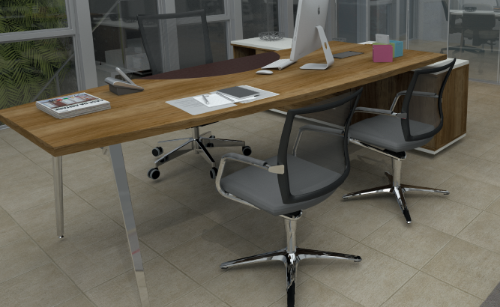

- Tablero hecho de MDF (tablero de fibra de densidad media) de 43 mm de espesor con ambos lados del mismo acabado y estas fibras se unen con resina sintética termoestable, se consolidan bajo la acción conjunta del calor y la presión, lo que resulta en una placa sólida y muy resistente, con superficies lisas y un acabado superficial moderno y sofisticado, que combina calidad, resistencia y durabilidad. En el área de trabajo limitada del usuario para teclado y apoyabrazos con recortes orgánicos, el acabado es mediante cuero, y en el perímetro de toda la parte superior el acabado se realiza mediante cintas de borde, con un grosor mínimo de 2, 5 mm de grosor en el mismo acabado que la parte superior. Los bujes prensados ​​se deben encontrar en la parte superior para recibir la estructura.
- 04 (cuatro) columnas de tubo de acero al carbono de 40x40 mm con un espesor de 2,25 mm con una inclinación de 74 ° con respecto al piso.
- Travesaño horizontal en tubo de 40x40 mm con refuerzo en tubo rectangular de 40x20 mm en la parte inferior. Travesaño horizontal, colocado en el centro de la parte superior en tubo rectangular de acero al carbono de 60 x 40 mm con un espesor mínimo de 2 mm.
- El travesaño central que une los cruces laterales es a través de un tubo de 60x40 mm con un mínimo de 1.50 mm. Debajo de la parte superior había un riel horizontal hecho de placa de acero al carbono con una tapa para una fácil extracción con recortes para enchufes de acuerdo con los estándares ABNT y puertos de teléfono e internet.
- Y en la parte superior encontrará 1 (una) cubierta de aluminio extruido con un acabado de apertura de cepillo con cerdas negras, para facilitar la salida de cables desde el interior de la caja incluso con la tapa cerrada con acabado anodizado. Zapato con bisagra ajustable con hilo de nivelación con acabado pulido o pintado, con superficie de contacto con el piso con un diámetro de al menos 35 mm.
- Gabinete hecho en 03 (tres) cajones, 02 (dos) puertas y 01 (uno) van con 01 (un) estante. 03 (tres) cajones, de madera prensada MDF / MDP de 18 mm con ambos lados en BP (laminado de melamina de baja presión) y protección antibacteriana, con un acabado mate que garantiza que no haya reflejos; Bordes en perfil termoplástico plano, en el mismo patrón que el recubrimiento; Cerradura de tambor giratorio, 02 llaves retráctiles (que deben acompañar a los muebles) y cierre simultáneo de los cajones.
- Mangos empotrados en aluminio anodizado y acabados con punta de polipropileno con dimensiones 174 mm x 44 mm x 15 mm (L x H x D).
- 02 (dos) puertas de madera prensada MDF / MDP de 18 mm con ambos lados en BP (laminado de melamina de baja presión) y protección antibacteriana, con un acabado mate que garantiza que no haya reflejos; Bordes en perfil termoplástico plano, en el mismo patrón que el recubrimiento.
- 02 (dos) bisagras para cada puerta y manijas incrustadas en aluminio anodizado y terminadas con una punta de polipropileno con dimensiones 174 mm x 44 mm x 15 mm (ancho x alto x profundidad). Base del gabinete de tubo rectangular de 60x40 mm, con zapatas ajustables para irregularidades del piso.
- Las tiras de arce deben fijarse al sustrato de los paneles de madera con adhesivo termo-fusible a base de acetato de vinilo de etileno, aplicado exclusivamente mediante el proceso de encolado "fusión en caliente" ", Y debería recibir un acabado fresado después de pegar, configurando el redondeo de los bordes con un radio de 2.5 mm.
- Todos los componentes metálicos reciben un acabado superficial por electrodeposición basada en epoxi-poliéster polimerizable a altas temperaturas (200 ° C), formando una película de plástico uniforme con un espesor mínimo de 40 micras y adhesión x0 / y0, aplicada sobre la superficie metálica.

GARANTÍA:
- Treinta y seis meses contra defectos de fabricación y oxidación.
- Nota: La fecha de cálculo de la garantía debe basarse en la factura.
DIMENSIONES DE LA MESA:
- Ancho: 2200 mm (+/- 3 mm).
- Profundidad: 750 mm (+/- 10 mm.
- Altura: 750 mm (-10 mm).
DIMENSIONES DEL ARMARIO:
- Ancho: 2200 mm (+/- 3 mm).
- Profundidad: 515 mm (+/- 10 mm.
- Altura: 650 mm (-10 mm).

ITEM 2

MÓDULO CON 2 CAJONES Y UNA PUERTA
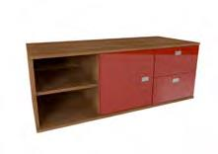

- Módulo fabricado en MDP (tablero de fibra de densidad media) con un espesor de 18 mm. El material está fabricado con partículas de madera seleccionadas de pino de reforestación o eucalipto. Estas partículas se unen con resina sintética termo fija, se consolidan bajo la acción conjunta del calor y la presión, dando como resultado una placa resistente, con superficies lisas con acabado de alto brillo.
- Estas partículas se unen con resina sintética termo fija, se consolidan bajo la acción conjunta del calor y la presión, dando como resultado una placa resistente, con superficies lisas con acabado de alto brillo.
- El módulo está formado por 02 (dos) cajones colocados en el lado izquierdo del usuario cuando se enfrenta a los muebles, 01 (una) puerta (central) y 01 (uno) con un estante en el lado derecho cuando el usuario está frente al mueble.
- Acabado con tiras de borde unidas al sustrato de los paneles de madera por el proceso de encolado "fundido en caliente", y debe recibir un acabado fresado después del encolado, configurando el redondeo de los bordes con un radio de 1,5 mm.
- Sistema de apertura de puerta mediante bisagras rectas. En el proceso, la puerta se abre en un ángulo cómodo para el usuario de los muebles. Sistema de fijación con bloqueo del conjunto con sistema de montaje minifix y clavijas incrustadas en el sustrato. Sistema de cierre para cajones y puertas mediante cerraduras.
- Pie de página de tubo de 50x30 con un espesor mínimo de corte láser de 1.50 mm, con 02 (dos) piezas cortadas y dobladas en forma de "U" invertida y 02 (dos) cerraduras. El zócalo se suelda mediante el proceso de soldadura MIG. Todos los componentes metálicos reciben un acabado superficial mediante electrodeposición de pigmentos sólidos 100% micronizados, compuestos de resinas epoxi-poliéster polimerizadas a alta temperatura (200 ° C), aplicadas sobre la superficie metálica tratada químicamente en un proceso de fosfatación nanocerámica orgánico, libre de componentes volátiles y metales pesados ​​tóxicos con microtextura.

GARANTÍA
- Treinta y seis meses contra defectos de fabricación y oxidación.
- Nota: La fecha de cálculo de la garantía debe basarse en la factura.
DIMENSIONES:
- ALTURA DEL GABINETE: 450 mm (+/- 3 mm).
- ANCHO DEL GABINETE: 1200 mm (+/- 3 mm.
- PRODUCCIÓN DE GABINETE: 515 mm (+/- 3 mm).
- ALTURA DEL PIE: 85 mm (+/- 3 mm).
- ANCHO DE PIE: 1179 mm (+/- 3 mm).
- PROFUNDIDAD DE SKIRTING: 490 mm (+/- 3 mm).

ITEM 3

MESA DE REUNIÓN REDONDA
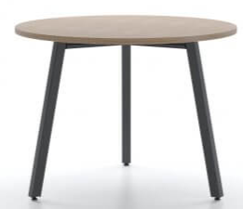

- Mesa redonda hecha de MDF / MDP de 25 mm de espesor (tablero de fibra de densidad media o tablero de fibra de densidad media). El material está fabricado con fibras de madera seleccionadas de pino de reforestación o eucalipto. Estas fibras, unidas con resina sintética termoestable, se consolidan bajo la acción conjunta del calor y la presión, dando como resultado una placa sólida y muy resistente, con superficies lisas y un acabado superficial moderno y sofisticado, que combina calidad, resistencia y durabilidad.
- Las tiras de arce deben fijarse al sustrato de los paneles de madera con adhesivo termo-fusible a base de acetato de vinilo de etileno, aplicado exclusivamente mediante el proceso de encolado "fundido en caliente", y deben recibir un acabado fresado después del encolado, configurando el redondeo de los bordes con un radio de 2.5mm.
- Patas tubulares hechas de tubo de acero rectangular de 60x40 mm de al menos 2 mm de espesor. La estructura está formada por 3 (tres) pies en forma de "L". La vista superior forma un triángulo con ángulos de 120 °, en el que la base (de cada "L") está conectada por accesorios, en la otra.
- La fijación de la mesa se realiza mediante tornillos hexagonales métricos que se pueden ennegrecer en temple o galvanizado, el material de acero aleado, formato de rosca RI. Zapata de nivelación articulada ajustable con superficie de contacto con el suelo con un diámetro mínimo de 35 mm.
- Todos los componentes metálicos reciben un acabado superficial mediante electrodeposición de pigmentos micronizados 100% sólidos, compuestos de resinas termoestables a base de epoxi-poliéster polimerizable a alta temperatura. (200 ° C), aplicado a la superficie metálica tratada químicamente en un proceso de fosfatación orgánica nanocerámica, libre de componentes volátiles y metales pesados ​​tóxicos. Los acabados de colores y texturas deben seguir el catálogo del fabricante.

GARANTÍA
- Treinta y seis meses contra defectos de fabricación y oxidación.
- Nota: La fecha de cálculo de la garantía debe basarse en la factura.
DIMENSIONES DE LA MESA:
- Diámetro: 1200 mm (+/- 3 mm).
- Altura: 750 mm (+/- 5 mm).

ITEM 4

SOPORTE PARA CPU
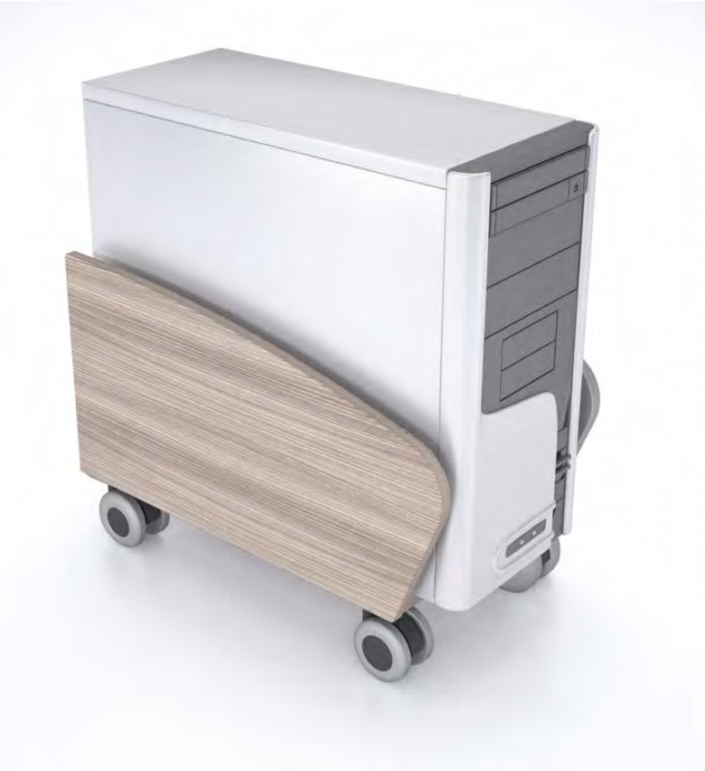

- Soporte para el CPU, hecho de madera prensada de MDP (tablero de partículas de densidad media) con ambos lados en laminado de melamina de baja presión con textura táctil y con protección antibacteriana y grosor de 18 mm, con bordes en perfil termoplástico plano con espesor mínimo 2.0 mm y radio de borde de 2.0 mm.
- Lados de 480 mm de profundidad x 250 mm de altura, con un redondeo de 1575 mm con un radio complementario de 50 mm.
- Equipado con cuatro ruedas con rotación de 360 ​​grados, de polipropileno con 50 mm de diámetro, base de poliamida, ejes verticales y horizontales en acero cromado / cincado.
- La cinta de borde debe aplicarse exclusivamente mediante el proceso de unión de "fusión en caliente", y reciba un acabado fresado después de pegar, configurando el redondeo de los bordes con un radio de 2 mm. Las piezas inyectadas no deben mostrar rebabas, fallas de inyección o piezas afiladas.

GARANTIA
- Treinta y seis meses contra defectos de fabricación.
- Obs.: La fecha para cálculo de la garantia debe tener como base el último dia de la entrega del lote correspondiente a la orden de presupuesto.
MEDIDAS:
- Largo - 266 mm (+/-2mm).
- Ancho – 480 mm (+/-2mm).
- Altura – 330mm (+/-2mm).
- Largo útil interno – 230mm (+/-1mm).

ITEM 5

MESA RECTA 1600

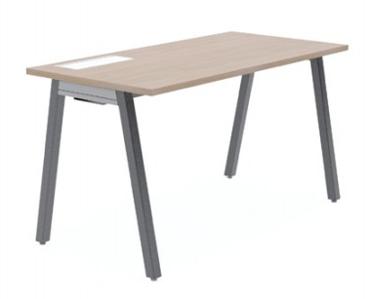
- Con tapa rectangular fabricada con MDF / MDP (tablero de fibra de densidad media o tablero de fibra de densidad media. El material está fabricado con fibras de madera seleccionadas de pino de reforestación o eucalipto. Estas fibras, unidas con resina sintética termoestable, se consolidan bajo la acción conjunta del calor y la presión, dando como resultado una placa sólida y muy resistente, con superficies lisas y un acabado superficial moderno y sofisticado, que combina calidad, resistencia y durabilidad.
- Las tiras de borde deben fijarse al sustrato de los paneles de madera con adhesivo termo-fusible a base de acetato de vinilo de etileno, aplicado exclusivamente mediante el proceso de encolado "fundido en caliente", y deben recibir un acabado fresado después del encolado, configurando el redondeo de los bordes con un radio de 2.5mm
- Estructura con 04 (cuatro) columnas de tubo de acero al carbono de 40x40 mm con un espesor de 2,25 mm con una inclinación de 74 ° en relación con el piso. Cruceta horizontal en tubo de 40x40 mm con refuerzo en tubo rectangular de 40x20 mm en la parte inferior. Travesaño horizontal, colocado en el centro de la parte superior en tubo rectangular de acero al carbono de 60 x 40 mm con un espesor mínimo de 2 mm.
- El travesaño central que une los cruces laterales es a través de un tubo de 60x40 mm con un mínimo de 1.50 mm. Debajo de la parte superior había un riel horizontal hecho de placa de acero al carbono con una tapa para una fácil extracción con recortes para enchufes de acuerdo con los estándares ABNT y entradas para telefonía e internet.
- Y en la parte superior encontrará 1 (una) cubierta de aluminio extruido con acabado negro cepillado, con cerdas negras, para facilitar la salida de los cables desde el interior de la caja incluso con la tapa cerrada con acabado anodizado. Zapato con bisagra ajustable con hilo de nivelación con acabado pulido o pintado, con superficie de contacto con el piso con un diámetro de al menos 35 mm. Todos los componentes metálicos reciben un acabado superficial por electrodeposición de pigmentos micronizados 100% sólidos, compuestos de resinas termoestables basadas en epoxi-poliéster polimerizado a alta temperatura (200 ° C), aplicado sobre la superficie metálica tratada químicamente en un proceso de fosfatación nanocerámica orgánico, libre de componentes volátiles y metales pesados ​​tóxicos con microtextura.

GARANTÍA:
- Doce meses contra defectos de fabricación y oxidación.
- NOTA: La fecha de cálculo de la garantía debe basarse en la factura.
DIMENSIONES:
- ANCHO: 1600 mm (+/- 3 mm).
- PROFUNDIDAD: 750 mm (+/- 3 mm).
- ALTURA: 750 mm (+/- 10 mm).

ITEM 6

ARMARIO BAJO

- Armario Bajo confeccionado en madera prensada de MDP (medium density particleboard) con ambas caras en laminado melamínico de baja presión con textura táctil y con proteción antibacteriana, compuesto por cubierta y base con espesor de 25mm, con borde de 2,0mm de espesor.
- Laterales, ancho, estante y puertas con 18mm de espesor y el acabamiento del borde de 1mm de espesor. Unión del conjunto con sistema de montage minifix, con buchas en zamak clavijas.
- Dos puertas de abrir, con bisagras en zamack, abertura 270°. Cerradura tipo cremona con barra para trabar las puertas, acompañando 02 (dos) llaves.
- Tiradores embutidos en aluminio y las terminaciones con punteras en polipropileno con dimensiones 174mm x 44mm x 15mm (C x A x P). Las puertas deben estar de acuerdo con la Norma ABNT NBR 13961:2010 referente al ensayo de estabilidad con las cargas verticales de las partes móviles.
- Un estante ajustable, con sistema de traba a través de soportes de estante en zamack. Las cintas de borde deben ser fijadas al substrato de los paneles de madera por adhesivo termo fusible a base de Etileno Vinil Acetato, aplicada exclusivamente por el proceso de pegado “hot melting”, debiendo recibir terminación acabado después del pegado, configurando de los bordes con radio de 2,0mm para bordes de 2,0mm e 1,00mm para bordes de 1,0mm.
- Terminaciones con bordes en perfil termoplástico plano, en el mismo padrón del revestimiento. Base de acero carbono tubular rectangular de 20mm x 30mm. Para control del desnivel del piso hay 04 (cuatro) zapatas niveladoras en nylon inyectado en la superficie de contacto con el piso, el acabamiento en chapa de acero estampado cromado o zincado.
- Soldaduras deben poseer superficie lisa y homogénea, no debiendo presentar puntos cortantes, superficies ásperas o escoriaciones.
- Todos los encuentros de tubos deben recibir soldadura en todo el perímetro de la unión. Deben ser eliminando irregularidades de soldadura, rebajar y contornear las cubiertas agudos. Piezas inyectadas no deben presentar excedentes, fallas de inyección o partes cortantes.
- Todos los componentes metálicos reciben terminación de las superficies por eletrodispoción de pigmentos 100% sólidos, micronizados, compuestos por resinas termo fijas de base epoxi-poliéster
polimerizable a altas temperaturas (200°C), formando una película plástica uniforme con espesor mínima de 40 mícrons.
- Todas las terminaciones aparentes reciben terminación en componentes inyectados en resina termoplástica de alta resistencia a choques de fricción, no permitiendo puntos u orificios entre 6,0 a 25,0mm de diámetro (conforme NBR 14006:2008).
- Los bordes de puertas, estantes y otros elementos constructivos del armario accesible al usuario, bien como tiradores, deben ser redondeados y libres de excedentes, y no deben tener restos cortantes conforme ensayo de bordes cortantes.

GARANTIA
- Treinta y seis meses contra defectos de fabricación y oxidación.
- Nota.: La fecha para cálculo de la garantía debe tener como base nota fiscal.
DIMENCIONES:
- Altura: 810mm (+/-3mm).
- Largo: 904mm (+/-3mm).
- Profundidad: 506mm (+/-3mm).

ITEM 7

MESA DE REUNIÓN 4 METROS

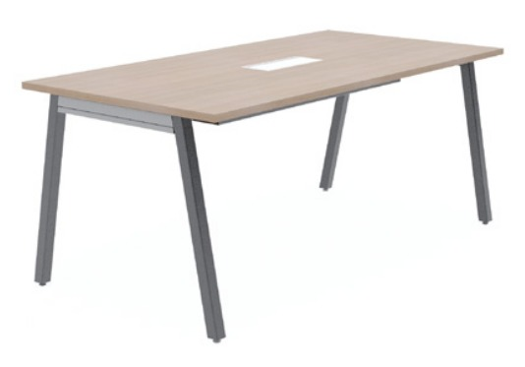

- Mesa con tapa rectangular hecha de MDF / MDP de 25 mm de espesor (tablero de fibra de densidad media o tablero de fibra de densidad media).
- El material está fabricado con fibras de madera seleccionadas de pino de reforestación o eucalipto. Estas fibras, unidas con resina sintética termoestable, se consolidan bajo la acción conjunta del calor y la presión, dando como resultado una placa sólida y muy resistente, con superficies lisas y un acabado superficial moderno y sofisticado, que combina calidad, resistencia y durabilidad.
- Las tiras de arce deben fijarse al sustrato de los paneles de madera con adhesivo termo-fusible a base de acetato de vinilo de etileno, aplicado exclusivamente mediante el proceso de encolado "fundido en caliente", y deben recibir un acabado fresado después del encolado, configurando el redondeo de los bordes con un radio de 2.5mm. 04 (cuatro) columnas de tubo de acero al carbono de 60x40 mm con un espesor de 2,25 mm con una inclinación de 74 ° con respecto al piso.
- La estructura está dividida en 02 (dos) estructuras frontales con 02 (dos) columnas cada una, con cortes láser para hacer pliegues y dejando puntos específicos para unir y bloquear mediante soldadura MIG, y 02 (dos) durmientes de bloqueo.
- La unión de las estructuras frontales fabricadas en tubos rectangulares de 60x40mm con un espesor mínimo de 2mm. Las estructuras frontales y los travesaños se unen por medio de tornillos métricos, las piezas se montan y luego reciben los tornillos.
- Debajo de la parte superior contiene un riel horizontal de chapa de acero al carbono con una cubierta para una fácil extracción con recortes para enchufes de acuerdo con los estándares ABNT y entradas de teléfono e internet. Y en la parte superior encontrará 02 (dos) tapas de aluminio extruido con acabado en la abertura del cepillo con cerdas negras, para facilitar la salida de cables desde el interior de la caja incluso con la tapa cerrada con acabado anodizado.
- Zapato con bisagra ajustable con hilo de nivelación con acabado pulido o pintado, con superficie de contacto con el piso con un diámetro de al menos 35 mm.
- Todos los componentes metálicos reciben un acabado superficial por electrodeposición de pigmentos micronizados 100% sólidos, compuestos de resinas termoendurecibles basadas en epoxi-poliéster a alta temperatura (200 ° C), aplicadas sobre la superficie metálica tratada químicamente en un proceso de fosfatación nanocerámica orgánico, libre de componentes volátiles y metales pesados ​​tóxicos.
- Los acabados de color y textura deben seguir el catálogo del fabricante.
GARANTÍA
- Treinta y seis meses contra defectos de fabricación y oxidación.
- Nota: La fecha de cálculo de la garantía debe basarse en la factura.

DIMENSIONES:
- LARGO: 4000 mm (+/- 3 mm).
- PROFUNDIDAD: 1200 mm (+/- 3 mm).
- ALTURA: 750 mm (+/- 10 mm).

ITEM 8

BALCÓN DE ATENDIMENTO
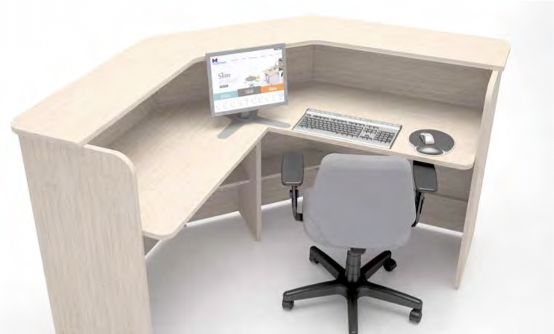

- Balcon de recepción con cubierta superior confeccionada en MDP (medium density particleboard) con ambas caras en laminado melamínico de baja presión con textura táctil y con protecion antibacteriana de 25mm usinado em forma de “L” con corte de 45° formando 3 (tres) posiciones de atención.
- La cubierta tiene un largo de 350mm. Cubierta inferior con 1555mm x 1555mm confeccionado en MDP (medium density particleboard) con ambas caras en laminado melamínico de baja presión con textura táctil y con protección antibacteriana de 25mm modelo e forma de “L” con corte de 45° formando 3 tres posiciones de atención.
- La cubierta tiene un largo de 600mm. Laterales, frontales, pie central de apoyo el tampo confeccionado en MDP (medium density particleboard) con ambas caras en laminado melamínico de baja presión con textura táctil y con proteçion antibacteriana de 18mm, los acabamientos de la parte frontal son con cortes en 45°.
- Los acabamentos son por médio de um conjunto de minifix (buchas metálicas perforadas en la cubierta, los refuerzos son en chapa de acero 135°.
- Terminaciones con cinta de borde aplicada exclusivamente por el processo de pegado en caliente “hot melting”, configurando las medidas de los bordes con radio mínimo 2 mm nos en las cubiertas y de 1 mm para los laterales, con color y textura del revestimento melaminico. Para regular el desnível del piso sapatas regulables.

GARANTIA
- Treinta y seis meses contra defectos de fabricación.
- Nota: La fecha para cálculo de la garantia debe tener como base el último dia de la entrega del lote correspondiente a la orden de presupuesto.
MEDIDAS:
- Largo - 1600 mm (+/-2mm).
- Ancho – 1600 mm (+/-2mm).
- Altura total – 1100mm (+/-2mm).
- Altura de la cubierta al piso – 750mm (+/-10mm)

ITEM 9

SILLON GIRATORIO EN CUERO ECOLÓGICO

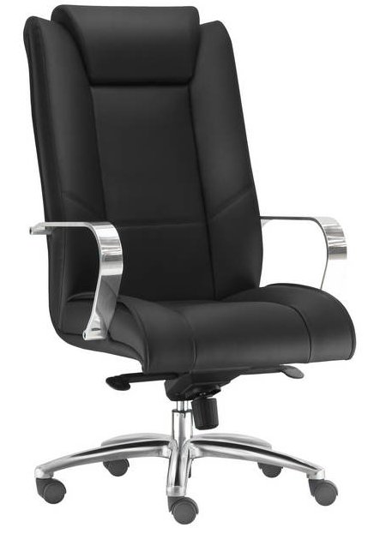

- Sillón: Giratorio con asiento reclinable con brazos fijos y respaldo alto con reposacabezas, oferta mínima de ajustes y prestaciones: ajuste simultáneo de asiento y respaldo reclinable, con posibilidad de bloqueo en al menos 03 posiciones, altura del asiento, ruedas giratorias dobles, rotación asiento / respaldo 360 grados.
- Especificaciones generales: Sillón giratorio, respaldo alto, patrón presidente, con asiento y respaldo independientes en espuma, pero estructurado en asiento y respaldo monobloque, con carcasa de madera contrachapada en forma monobloque, con reposacabezas integrado con tapizado.
- Asiento y respaldo estructurados en contrachapado multilaminado de al menos 15 mm de espesor. Esta estructura está provista de un agujero para acoplar la estructura (base), en la parte del asiento, con un tamaño de agujero de 160 x 200 mm.
- Mediante adhesivo de contacto a la estructura especificada anteriormente, se fijan dos cojines independientes para asiento y respaldo de espuma de poliuretano flexible inyectado (moldeado), de alta densidad y dimensiones mínimas de asiento: ancho de superficie de 500 mm x 460 mm. Profundidad de la superficie y 70 mm de espesor, dimensiones mínimas del respaldo ancho 500 mm x 700 mm extensión vertical total considerando el reposacabezas y 80 mm de espesor de la espuma, siendo la altura del borde superior del respaldo relativa al asiento al menos 750 mm.
- Asiento y respaldo de espuma con botones laterales, es decir, hay tiras a ambos lados, en sentido longitudinal para el asiento y vertical para el respaldo, que muestran el hombro en relación a la zona frontal de la espuma.
- Acabado asiento y respaldo, además del forro, mediante manta de espuma laminada, entre la espuma inyectada y el forro, con el fin de valorar la estética deseada, cubriendo todo el asiento y respaldo monobloque, con acabado mediante costuras. Material de revestimiento en laminado sintético, conocido popularmente como cuero ecológico.
- Mecanismo simultáneo de reclinación de asiento y respaldo, que permite la angulación del asiento con subplataforma fabricada en aleación de aluminio inyectada a alta presión, con posterior aplicación de pintura en polvo epoxi negra, con plataforma para fijación del asiento en chapa de acero al carbono con espesor mínimo de 4.0 mm, con orificios híbridos para anclar el asiento.
- Tiene un punto de articulación desplazado hacia adelante en relación al eje de rotación de la silla, presentando tipo excéntrico reclinable.
- Activación por pistón de gas para ajuste milimétrico de la altura de la superficie del asiento mediante palanca independiente, con empuñadura ergonómica inyectada en polipropileno copolímero, ubicada en el lado derecho del usuario, activación del movimiento sincronizado de reclinación del asiento y respaldo mediante palanca independiente , con mango ergonómico inyectado en polipropileno copolímero, ubicado en el lado izquierdo del usuario, con posibilidad de bloquear el movimiento de reclinación en 04 puntos (incluido el punto de inicio del mecanismo), equipado con sistema anti-impacto para respaldo y provisto de mango frontal inyectado en termoplástico para ajustar el coeficiente elástico del resorte reclinable, permitiendo varias tensiones diferentes para el movimiento reclinable sincronizado, permitiendo así el uso del producto por usuarios de diferentes biotipos.

- Ajuste de la altura del asiento en forma milimétrica, mediante la activación del pistón de gas con un diámetro de carrera de 28 mm, con conificación superior e inferior de 1266 ', con casquillo de inyección de resina de ingeniería de alto rendimiento, provisto de una carcasa cilíndrica de la carrera con un diámetro exterior de 50 mm cromado, con conificación específica para bases porticadas, contribuyendo a que la medida de la altura de la superficie del asiento se presente correctamente. Clasificación de calidad y durabilidad del pistón en línea con el nivel 03 de la Norma Internacional DIN 4550 o versión posterior, en consecuencia, cumple con las pruebas de durabilidad del mecanismo de rotación y ajuste vertical neumático, recomendadas en ABNT NBR 13962 para este producto.
- Base de cinco patas inyectadas en aleación de aluminio, con acabado pulido, forma arqueada, con radio de pata de acuerdo con las recomendaciones de la Norma ABNT NBR 13962 para este ítem, así como los ítems de puntos de apoyo de la base, punto de estabilidad y prueba de carga estática en la base. Para cada pata de la base especificada anteriormente, en su terminación, una rueda negra de doble rotación con banda de rodadura gris, anti-rayado, tipo “W”, con distancia mínima entre el punto de apoyo del Rueda y eje de giro mínimo de 18 mm de la rueda, más 7,0 mm para el ancho mínimo de la superficie de apoyo, así como 1,5 mm para los radios mínimos, internos y externos.
- Estas ruedas tienen una distancia entre ruedas entre 15 y 22 mm, están fabricadas en termoplásticos de alto rendimiento, con un perno de base cilíndrico, producidas en acero ABNT 1010/1020 cincado, con un diámetro mínimo de 11 mm y un anillo metálico para su fijación a base sin el uso de casquillos de plástico con un diámetro de rueda de al menos 49 mm. Par de brazos fijos, fabricados en aluminio inyectado o inyectado a alta presión, con acabado pulido, anclados al asiento y al respaldo, uniéndolos y, por tanto, ayudando a la resistencia estructural del monobloque.

GARANTIA
- Treinta y seis meses contra defectos de fabricación.
- Nota: La fecha para cálculo de la garantia debe tener como base el último dia de la entrega del lote correspondiente a la orden de presupuesto.

ITEM 10

SILLON FIJO EN CUERO ECOLÓGICO

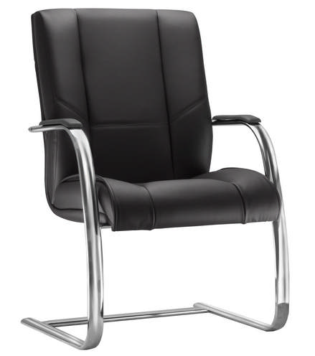

- Sillón: Fijo para interlocución, diálogo, espera, entre otras funciones relacionadas. Oferta mínima de ajustes y prestaciones: el asiento no debe tener ajuste ni ajuste en ningún elemento.
- Especificaciones generales: Sillón fijo, respaldo medio, patrón de interlocución para el tablero, con asiento y respaldo independientes de espuma estructurada en monobloque anatómico multilaminado de contrachapado.
- Asiento y respaldo estructurados en contrachapado multilaminado de al menos 15 mm de espesor.
- Esta estructura está provista de un agujero para acoplar la estructura (base), en la porción de asiento, con un tamaño de agujero de 160 x 200.
- Mediante adhesivo de contacto a base de urea y formaldehído, a la estructura especificada anteriormente, se fijan dos cojines independientes para el asiento y para el respaldo de espuma inyectada.
- Dimensiones mínimas del asiento: ancho de la superficie: 500 mm x 480 mm de profundidad de la superficie y 60 mm de espesor, dimensiones mínimas de la espuma del respaldo: ancho 500 mm x 500 mm de extensión vertical total.
- Asiento y respaldo de espuma con botones laterales, es decir, hay tiras a ambos lados, en sentido longitudinal para el asiento y vertical para el respaldo, que muestran el hombro en relación a la zona frontal de la espuma.
- Acabado asiento y respaldo, además del forro, mediante manta de espuma laminada, entre la espuma inyectada y el forro, con el fin de valorar la estética deseada, cubriendo todo el asiento y respaldo monobloque, con acabado mediante costuras.
- Estructura fija tipo columpio, o “S”, donde se suspende el asiento, fabricada a partir de un tubo elíptico de acero al carbono, cuyas dimensiones mínimas son 20 x 45 x 1,90 mm. Plataforma de apoyo del asiento fabricada con tubos de acero.
- Brazos fabricados a partir de la prolongación de las patas de la estructura, ancladas al asiento y al respaldo, uniéndolos y, por tanto, ayudando en la resistencia estructural del monobloque. Apoya brazo inyectado en espuma de poliuretano de piel integral, color negro, con textura.
- Tratamiento superficial de los componentes de acero de la estructura mediante galvanoplastia por inmersión electrolítica para deposición de níquel y cromo, comprobando el aspecto final del cromo pulido.

GARANTIA
- Treinta y seis meses contra defectos de fabricación.
- Nota: La fecha para cálculo de la garantia debe tener como base el último dia de la entrega del lote correspondiente a la orden de presupuesto.

ITEM 11

SOFÁ MODULAR COLABORATIVO – PIX DE 02 LUGARES

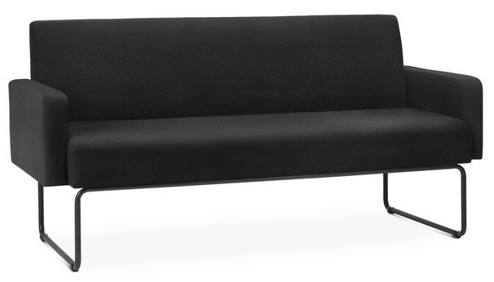

- Sofá recto de 2 lugares con estructura cuya vista lateral se asemeja a um trapezio o a un retangulo, con la porcion superior abierta, manufacturada en tubo de acero carbono de seccion redonda con diametro de 19,05 mm y espesura de pared de mínimo 1,90 mm, siendo las traversales estructuras del asiento el mismo tubo.
- Tratamiento en pintura Polvo electrostático en color negro con elementos conectados entre sí mediante tornillos y / o soldadura del tipo Metal Inert Gas.
- Asiento, respaldo y brazos formados por piezas individuales de espuma flexible de poliuretano expandido, cuya densidad nominal es de 30 kg / m3, con un espesor de 140 mm para el asiento y 80 mm para el respaldo y 40 mm para brazos.
- Asiento estructural, chasis de respaldo y brazos de contrachapado multilaminado con un espesor mínimo de 10 mm.
- Revestimiento de asiento y respaldo en tejido crepé, poliéster o laminado sintético extendido sobre malla en color a definir según ficha del fabricante.
- Dimensiones nominales (variación permitida de 30 mm más o menos): Ancho total del producto considerando los brazos: 1500 mm. Ancho total del producto excluyendo los brazos: 1340 mm. Profundidad total del producto: 670 mm. Altura total: 770 mm. Altura del asiento al suelo: 420 mm.

Otras medidas según dibujo a continuación:
(Variación de 30mm más o menos en relación a las acciones nominales aquí mencionadas):

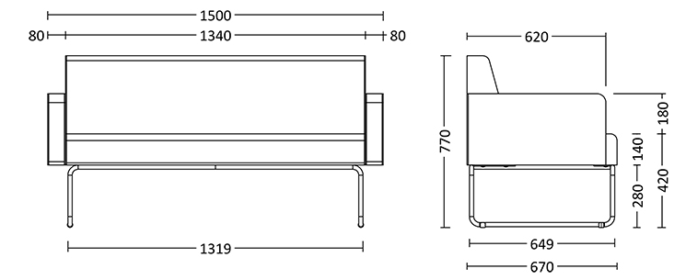
GARANTIA
- Treinta y seis meses contra defectos de fabricación.
- Nota: La fecha para cálculo de la garantia debe tener como base el último dia de la entrega del lote correspondiente a la orden de presupuesto.

ITEM 12

SOFÁ MODULAR COLABORATIVO - DE 01 LUGAR INDIVIDUAL

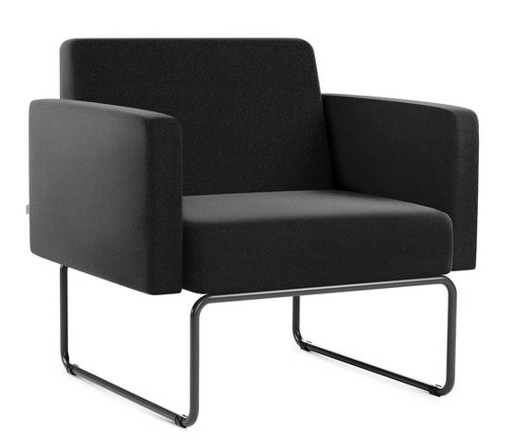
- Sofá modular recto de 01 plaza individual con estructura tipo trapezoidal en tubo de acero al carbono de sección redonda con un diámetro de 19,05 mm y espesor de pared de al menos 1,90 mm, con las traviesas estructurales en el mismo tubo.
- Tratamiento en pintura electrostática en polvo de color negro con elementos conectados entre sí mediante tornillos y / o soldadura del tipo Metal Inert Gas. Asiento, respaldo y brazos formados por piezas individuales de espuma de poliuretano flexible, expandida, cuya densidad nominal es de 30 ± 5 kg / m3, con un espesor de 140 mm para el asiento y 80 mm para el respaldo. Asiento estructural y chasis de respaldo realizado en contrachapado multilaminado con un espesor mínimo de 10 mm.
- Revestimiento de asiento y respaldo en tejido crepé, poliéster o laminado sintético extendido sobre malla en color a definir.
Dimensiones nominales del módulo de 01 plaza recta (tolerancia de ± 30 mm):
- Profundidad útil del asiento (medida desde el borde delantero del asiento hasta la intersección con el respaldo): 480 mm.
- Profundidad total del producto: 649 mm.
- Altura total: 770 mm
- Altura del asiento al suelo: 420 mm
Otros aspectos dimensionales del producto con una variación aceptable del 5% más o menos:
- Altura total del sofá: 770 mm;
- Ancho total del sofá considerando los brazos: 770 mm;
- Profundidad total del sofá: 670 mm;
- Altura del suelo al asiento: 420 mm;
- Profundidad del asiento: 480 mm;
- Extensión vertical del respaldo: 490 mm;
Otros aspectos dimensionales según el dibujo a continuación:

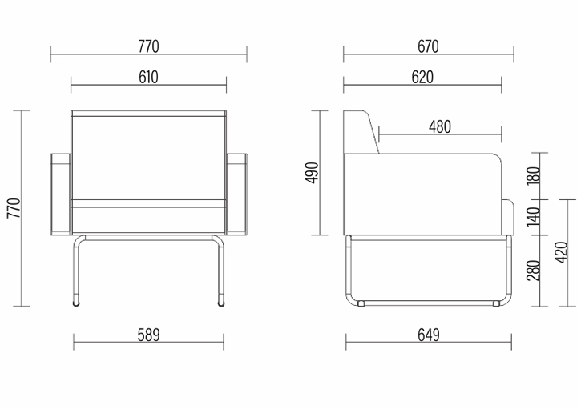
GARANTIA
- Treinta y seis meses contra defectos de fabricación.
- Nota: La fecha para cálculo de la garantia debe tener como base el último dia de la entrega del lote correspondiente a la orden de presupuesto.

ITEM 13

SILLA DE OFICINA CON BRAZOS REGULABLES EN CUERO ECOLÓGICO

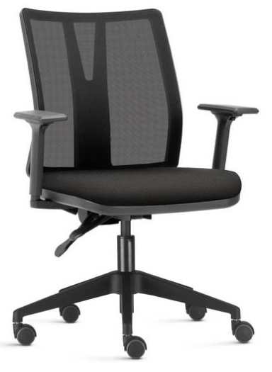

- Silla de oficina: giratoria operativa, al menos tipo B, con brazos regulables, según ABNT NBR 13962/06, con respaldo al menos medio. Oferta mínima de ajustes y características:
- Ajustes y movimientos independientes para la altura del asiento, ruedas giratorias dobles, giro de 360 ​​grados del asiento / respaldo, altura del apoyabrazos, altura del respaldo, inclinación del respaldo.
- Respaldo: en lona flexible a base de poliéster, estructurado en un marco inyectado en resina termoplástica de alto rendimiento, polipropileno con adición de fibra de vidrio, material de excelente tenacidad y excelente resistencia mecánica, además de ser 100% reciclable. El respaldo de pantalla flexible, de celdas abiertas y permeables al aire, facilita la transpiración, que es el intercambio térmico del usuario con el entorno, aumentando el factor de comodidad. Otro factor importante que aporta el uso de lona flexible en el revestimiento del respaldo es que este material no aporta puntos de tensión, distribuyendo mejor el peso del usuario aplicado al respaldo, ya que el desinflado de la pantalla actúa como si este material estuviera moldeado al cuerpo del respaldo.
- Respaldo con doble curvatura (transversal y sagital) para acomodar la región lumbar, estando conectado al mecanismo a través de una cuchilla (placa de acero, por razones de mejor estabilidad del conjunto, no se aceptarán tubos de acero) con pliegues y / o costillas de refuerzo estructural, con un espesor mínimo de 6,5 mm y un ancho mínimo de 50 mm, acabado con pintura en polvo electrostático y acabado a través de una columna inyectada en el mismo material termoplástico de alta presión, de textura suave, no ondulada (acordeón), los tornillos de fijación no son visibles ni accesibles para el usuario. Ancho mínimo predominante de la cubierta de la columna del respaldo de 80 mm. Respaldo provisto de regulación de altura mediante rejilla interna (automática, sin uso de botones ni pomos de enhebrado), con al menos 05 puntos de parada y una carrera vertical de al menos 60 mm. Respaldo operacional, con respaldo medio, cuya extensión vertical mínima es de 470 mm y el ancho mínimo del respaldo en la zona del apoyo lumbar es, como mínimo, 430 mm.
- Asiento: estructurado en chasis de polipropileno inyectado con aletas de refuerzo estructural o en contrachapado anatómico multilaminado de un espesor mínimo de 12 mm, tapizado en espuma de poliuretano flexible moldeada con las mismas características físicas y prestaciones especificadas para el respaldo, con contra carenado Funda de asiento inyectada en polipropileno que protege todo el asiento y los bordes.
- Fijación de los elementos al armazón del asiento mediante tornillos y tuercas con rosca métrica. No se tolerará el uso de perfiles de borde de PVC para el acabado o la fijación de la funda del respaldo.
- Funda de asiento en laminado sintético aplanado con forro, conocido popularmente como piel ecológica, en color a definir según ficha del fabricante o en tejido crepé de poliéster. Ancho mínimo y profundidad de superficie de 460 mm (medida según metodología propuesta por ABNT NBR 13962). Regulación de la altura del asiento con recorrido vertical mínimo de 110 mm con medición realizada según lo propuesto por ABNT NBR 13962. Inclinación del asiento fija o regulable, permitiendo posicionamiento entre 0 y -7 grados con relación a la horizontal.

- Mecanismo: mecanismo de accionamiento de tipo contacto permanente que permite, como mínimo, el ajuste de la altura del asiento, el ajuste de la altura del respaldo y el ajuste de la inclinación del respaldo, independientemente entre sí.
- Plataforma de asiento con, al menos, perforación más espaciada de acuerdo con la norma nacional (160 x 200 mm), se aceptarán plataformas con perforación universal, pero no se aceptarán plataformas con perforación menos espaciada (solo 125 x 125 m). Dicha plataforma deberá ser de chapa de acero al carbono estampada con un espesor mínimo de 2.65 mm y fusionada a los demás elementos mediante soldadura MIG / MAG o electrofusión.
- Respaldo de apoyo de mecanismo articulado con resorte de retorno automático que proporciona contacto permanente cuando se desbloquea el sistema de frenado por fricción, y el usuario debe poder bloquear el respaldo en cualquier posición a lo largo del recorrido de inclinación angular de 15 grados (mínimo). El soporte del respaldo debe estar provisto de carenado protector de plástico y acabado de polipropileno inyectado pero no corrugado (acordeón), para preservar la seguridad del usuario frente a elementos huecos, como ya se especificó anteriormente al detallar el respaldo. Los elementos metálicos del mecanismo construidos en chapa de acero y / o expuestos deben tener un tratamiento superficial mediante pintura en polvo electrostático, con tratamiento antioxidante y posterior curado y polimerización en horno.
- Brazos regulables en altura, con estructura vertical fabricados en resina de ingeniería tipo nailon con fibra de vidrio o polipropileno con fibra de vidrio, a la que se le añade al menos un 30% de resina. Carenado del brazo inyectado en polipropileno, así como el núcleo del soporte. Dichos soportes para brazos deben estar inyectados en termoplástico. Soporta brazos con dimensiones mínimas de 70 mm de ancho y 250 mm de largo y carrera mínima de ajuste de altura de 60 mm. Regulación de la altura de los brazos accionada por botón, frontal o lateral, con resorte de autorretorno, permitiendo el ajuste en al menos 8 puntos de parada.
- Columna: columna para ajuste de altura y rotación de 360º del asiento de gas, con clasificación mínima de calidad y seguridad según Clase 3 o 4 de DIN 4550, con recorrido de ajuste vertical de al menos 110 mm, opcionalmente equipado con telescopio para terminar y proteger la columna.
- Base de arcada de cinco patas con cinco varillas en material inyectado a base de nylon con fibra de vidrio con un diámetro exterior total mínimo de 650 mm y forma piramidal, con altura de la superficie superior en la zona del alojamiento cónico central del pistón en relación al plano obtenido desde la superficie inferior de las patas de al menos 100 mm, esta medida se mide sin tener en cuenta las ruedas, radio mínimo de pie de 330 mm, en conformidad dimensional con lo recomendado por ABNT NBR 13962 para este artículo, así como cumpliendo con los requisitos punto de estabilidad y número de apoyos, recomendado por la misma Norma Técnica. Proyección de la pata, medida según NBR 13962/06, de un máximo de 400 mm. Cada pata, en su parte inferior, cuenta con aletas de refuerzo tipo “X”, que aportan mayor resistencia mecánica a la pieza.
- Ruedas: doble giratoria, acabado y cubierta protectora en color gris, tipo "W" con banda de rodadura blanda, en poliuretano, o tipo "H", según ABNT NBR 13962, cuya fijación no requiere soldadura ni casquillos para alojar el pasador de rueda, cuyo diámetro mínimo de fijación es de 10 mm y con anillo elástico metálico.

GARANTIA
- Treinta y seis meses contra defectos de fabricación.
- Nota: La fecha para cálculo de la garantia debe tener como base el último dia de la entrega del lote correspondiente a la orden de presupuesto.

ITEM 14

MODELO ADDIT FIJO CON BRAZOS REGULABLES

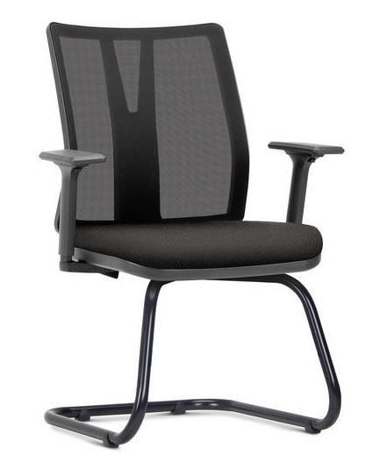

- Silla de oficina: diálogo o interlocutora fijo con brazos. Oferta de ajustes y funcionalidades:
- La silla no debe tener ajuste ni ajuste en ningún elemento.
- Respaldo: en lona flexible a base de poliéster, estructurado en un marco inyectado de resina termoplástica de alto rendimiento conectado al mecanismo mediante una hoja de acero con pliegues y / o nervios de refuerzo estructural, con un espesor mínimo de 6,0 mm y ancho mínimo 50 mm, acabado en pintura en polvo electrostático y acabado a través de una columna inyectada en el mismo material termoplástico de alta presión, con textura lisa, no ondulada (acordeón), y los tornillos de fijación no son visibles ni accesibles para el usuario . Ancho mínimo predominante de la cubierta de la columna del respaldo de 80 mm. Respaldo medio con respaldo medio, cuya extensión vertical mínima es de 460 mm y la anchura mínima del respaldo en la zona del apoyo lumbar es, como mínimo, 430 mm.
- Asiento: estructurado en chasis multilaminado anatómico compensado con tapizado en espuma de poliuretano flexible moldeada moldeada a 40 mm de espesor mínimo promedio predominante con tapizado para el asiento inyectado en polipropileno que protege todo el asiento y bordes. Fijación de los elementos al armazón del asiento mediante tornillos y tuercas con rosca métrica. No se tolerará el uso de perfiles de borde de PVC para el acabado o la fijación de la funda del respaldo. Funda de asiento en tejido de poliéster crepé o laminado de PVC sintético extendido sobre un forro, en color a definir según ficha del fabricante. Anchura mínima y profundidad superficial de 460 mm.
- Elementos estructurales de la silla: Estructura metálica fija, tipo balancín, con asiento suspendido, fabricada en tubo de acero al carbono con un diámetro mínimo de 25,40 y un espesor mínimo de pared de 2,25 mm, con plataforma de fijación del asiento y pala. Unión del respaldo en chapa de acero con un espesor mínimo de 2,25 mm. Tratamiento superficial del acero de la estructura mediante pintura en polvo, color negro. Calzado envolvente inyectado en polipropileno termoplástico para fricción con la superficie del piso, con al menos 04 zapatas por estructura.
- Brazos estructurales verticales fabricados en resina de ingeniería tipo nailon con fibra de vidrio o polipropileno con fibra de vidrio, adicionándose la fibra con un mínimo del 30% de la resina o en chapa de acero con un ancho mínimo de 50 mm y espesor. mínimo de 4,75 mm con pliegue y pintura electrostática. Carenado de brazo inyectado en polipropileno. Los reposabrazos deben estar inyectados en poliuretano TPU o piel integral o polipropileno. Soporta brazos con dimensiones mínimas de 70 mm de ancho y 250 mm de largo.
- Peso mínimo del laminado sintético de 400 g / m2 según ABNT NBR 14554: 2016, siendo el peso mínimo del tejido / forro de tejido el 15% del peso del laminado aplanado sobre la malla;
- Porcentaje mínimo de alargamiento del 30% y resistencia mínima a la tracción de 100 N / cm en la dirección principal del laminado, según ABNT NBR 14552: 2012.

GARANTIA
- Treinta y seis meses contra defectos de fabricación.
- Nota: La fecha para cálculo de la garantia debe tener como base el último dia de la entrega del lote correspondiente a la orden de presupuesto.

ITEM 15
SILLA LONGARINA - 03 LUGARES - CON BRAZOS ZIP

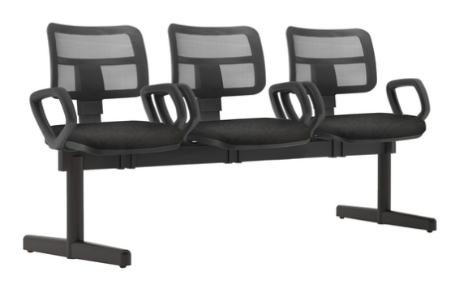
- Silla corporativa dispuesta en asientos múltiples, tipo stringer, no siendo fijada al piso, con posibilidad de montaje con 03 asientos, con reposabrazos, con las demás características dimensionales, físicas y constructivas que se describen a continuación:
- Dorso: en lona flexible a base de poliéster, estructurada en un marco inyectado en resina termoplástica de alto rendimiento, material de excelente tenacidad y excelente resistencia mecánica, además de ser 100% reciclable. El respaldo se conecta al mecanismo a través de una columna inyectada en el mismo material que el marco estructural del respaldo, no siendo visibles ni accesibles para el usuario los tornillos de fijación. Respaldo bajo, cuya extensión vertical sea de al menos 300 y el ancho del respaldo en la región del punto más prominente de 440 mm, al menos.
- Asiento: estructurado en chasis de polipropileno inyectado con aletas de refuerzo estructural o en contrachapado anatómico multilaminado de espesor mínimo de 12 mm, tapizado en espuma de poliuretano flexible moldeada moldeada con las mismas características físicas y de rendimiento especificadas para el respaldo, con contra carenado Funda de asiento inyectada en polipropileno que protege todo el asiento y los bordes. Fijación de los elementos al armazón del asiento mediante tornillos y tuercas con rosca métrica. No se tolerará el uso de perfiles de borde de PVC para el acabado o la fijación de la funda del respaldo.
- Soporte unión respaldo: en acero fijado por al menos dos puntos directamente sobre la estructura metálica y no sobre el armazón del asiento, para aumentar su durabilidad. Soporte de respaldo duradero de tal manera que proporcione a la silla el rendimiento recomendado por las pruebas mecánicas aplicables de ABNT NBR 13962/18 para silla de diálogo. Fijación al marco del respaldo estructural mediante al menos dos puntos y mediante tornillos métricos y roscas con bloqueo químico. Los elementos metálicos del soporte del respaldo deben tener un tratamiento superficial mediante pintura en polvo electrostático, con tratamiento antioxidante y posterior curado y polimerización en horno.
- Viga de soporte del asiento
- Brida universal (160 x 200 y 125 x 125 mm) fabricada en chapa de acero al carbono ABNT 1010/1020 con un espesor mínimo de 2,90 mm, con pliegues y conformaciones que mejoran su rendimiento mecánico, para la función de plataforma de apoyo de los asientos y fijación del vástago tubular para la estructuración de los respaldos. Asiento con inclinación fija entre 0o y -7o. Brida universal conectada al tubo de soporte del asiento transversal mediante una abrazadera en forma de “U”, fabricada en chapa de acero con un espesor mínimo de 3/16 ”, sin utilizar soldadura, presentando al menos una medida entre 500 mm entre bridas.
- Tubo transversal para soportar los asientos rectangulares, cuyo tamaño mínimo es de 50 x 30 x 1,50 mm, con los extremos sellados mediante tapones de polipropileno inyectado o placas de acero soldadas con un acabado para no permitir escoria o volúmenes y salpicaduras de soldadura. Posee segmentos de tubos de acero de sección circular fusionados en sus porciones inferiores por el proceso Metal Inert Gas para su fijación mediante el cono Morse de los pies larguerillos (bases).

- Bases largueros: Bases de larguero en forma de "T" invertida, con la biela vertical desde la base horizontal al travesaño del soporte del asiento, fabricadas en un tubo de sección circular con un diámetro mínimo de 50 mm, conectado en su parte superior para encajar los topes vigas circulares de la viga, lo que permite un fácil intercambio en caso de mantenimiento. Esta columna se fusiona mediante el proceso Metal Inert Gas a la base horizontal del larguero, el cual se fabrica en segmentos de tubo cuadrado con dimensiones mínimas de 20 x 20 x 1,20 mm, los cuales tienen cubiertas plásticas inyectadas en polipropileno con deslizadores inyectados en termoplásticos con ajuste de altura mediante rosca para corregir cualquier desnivel del suelo. Tratamiento superficial de los componentes metálicos del conjunto estructural del larguero, la brida de soporte del asiento universal y la varilla estructuradora del respaldo con pintura en polvo, mediante el proceso de deposición electrostática, que incluye procesos de desengrase, estabilización, antitratamiento ferruginosa y posteriormente curada en horno a 220 grados centígrados.
- Brazos fijos poligonales fijos, huecos, fijados por al menos 03 tornillos en cada brazo, estructurados en núcleo de acero y revestidos íntegramente, incluida la placa de transición y fijación al asiento, con poliuretano integral de piel negra con textura, un par para cada asiento.

GARANTIA
- Treinta y seis meses contra defectos de fabricación.
- Nota: La fecha para cálculo de la garantia debe tener como base el último dia de la entrega del lote correspondiente a la orden de presupuesto.

- Plan de entrega de los bienes. SI APLICA

La entrega de los bienes se realizará de acuerdo al Plan de Entrega y Cronograma de Cumplimiento, indicado en el presente apartado. Así mismo, de los documentos de embarque y otros que deberá suministrar el Proveedor indicados a continuación:

- Lugar de Entrega: En los Depósitos y oficinas de la CONATEL, Asunción de Lunes a Viernes de 7:00 a 15:00 hs.
- Plazos de Entrega: Sesenta (60) días corridos, contados a partir de la recepción firmada de la Orden de Compra.

- Planos o Diseños. NO APLICA

- Distribución en caso de abastecimiento simultáneo NOAPLICA

SECCIÓN IV. CONDICIONES ESPECIALES DEL CONTRATO (CEC)

Las Condiciones Especiales del Contrato (CEC) las cuales complementarán y/o enmendarán las Condiciones Generales del Contrato (CGC) se encuentran publicadas en el SICP e indicadas en el presente documento y que forman parte de los documentos de la licitación. En caso de haber conflicto, las previsiones aquí dispuestas prevalecerán sobre las dispuestas en la CGC.

CGC 4.2(b) | La versión de laediciónde losIncotermsserá: [noaplica]
CGC7 | Para notificaciones, ladirección del Contratante será:  Atención: [C.P.VÍCTORHUGO CARDOZO ORTEGA-GERENTE]  Dirección: [PresidenteFranco N°780entreO’LearyyAyolas]  Piso/Oficina: [EdificioAyfra, Piso 3,GerenciaOperativa deContrataciones]  Ciudad: [Asunción], ParaguayCódigopostal:[nocorresponde] Teléfono:[595214382101]  Fax:[595-21-4382001]  Direcciónelectrónica:[victorcardozo@conatel.gov.py]
CGC 9.6 | El mecanismo formal de resolución de conflictos será: [Nose utilizará elarbitraje]
CGC11 | Detalle de los documentos de Embarque y otros documentos que deben ser proporcionados por el Proveedor son: [NOAPLICA]  La Contratante deberá recibir los documentos arriba mencionados antes de la llegada de los Bienes; sino recibe dichos documentos, todos los gastos consecuentes correrán por cuenta del Proveedor.
CGC13 | El precio del contrato estará sujeto a reajustes. La fórmula y el procedimiento para el reajuste serán los siguientes: [Los precios ofertados y adjudicados, estarán sujetos a reajuste de precios, siempre y cuando exista una variación sustancial de precios en la economía nacional y ésta se vea reflejada en el Índice de Precios de Consumo (IPC) publicado por el Banco Centraldel Paraguay, en un valor igual o mayor al quince porciento (15%) sobre la inflación oficial. El reajuste de los precios serealizará conforme a la siguiente fórmula: Pr=P x (IPC1/IPC0)  Dónde:  Pr: PrecioReajustado.  P: Precioadjudicado.  IPC1: Índice de precios al Consumidor publicado por el Banco Central del Paraguay, correspondiente al mes de la entrega del suministro.  IPC0: Índice de precios al consumidor publicado por el Banco Central de Paraguay, correspondiente al mes de la apertura de ofertas.

 | Los reajustes deberán ser solicitados por escrito a CONATEL por el Proveedor. La solicitud debe realizarse indefectiblemente dentro del mes siguiente al cual se produjeron las variaciones. No se reconocerán reajuste de precios si los bienes/servicios se encuentran atrasados respecto al cronograma de entrega. El reajuste tendrá aplicación sobre los bienes/servicios entregados posteriores al mes en el cual se produjeron las variaciones, previa Resolución de la máxima autoridad del CONATEL.]
CGC 14.1;  14.2, 14.3 Y  14.4 | Las formas y condiciones de pago al Proveedor en virtud del Contrato serán las siguientes: [El pago será realizado en Guaraníes, en forma mensual con recursos asignados a la CONATEL, en el Presupuesto General de Gastos de la Nación, para lo cual el Proveedor presentará la solicitud de pago por escrito en la Mesa de Entrada de CONATEL, sito en Pte. Franco Nº 780 y Ayolas, piso 5–Edificio Ayfra, indicando el número de factura y número de contrato; y adjuntado la factura:  - Notade Remisión  - Actade Recepcióncorrespondiente,  - Nota del administrador del contrato dándo la conformidad del servicio o realizando las observaciones pertinentes respecto a los plazos o condiciones de ejecución del contrato.  - Resumen de los servicios del mes y el saldo obrante para cotejar con los datos de la Contratante.  - Formulario de Informe de Servicios Personales (FIS) del mes vigente al pedido del pago correspondiente o Constancia de no estar inscripto en el Institutode PrevisiónSocial (IPS) vigente.  - copia del Certificado de CumplimientoTributario vigente.  El pago se realizará dentro de los 60(sesenta) días posteriores a la correcta presentación de la solicitud correspondiente con los documentos establecidos en el párrafo anterior, luego de realizados los procedimientos internos de control.  El monto facturado será pasible de las retenciones correspondientes a impuestos a la Renta e IVA, según lo establecido por las disposiciones conforme a la Ley 125/91. Independiente a estas retenciones impositivas se aplicará una retención equivalente al 0,4% sobre el monto de las facturas pagadas, deducidos los impuestos reflejados en la misma, de acuerdo al o dispuesto por el Art. 41 de la Ley 2051/03“ De Contrataciones Públicas” y que se encuentra reglamentado por el Decreto N° 21.909/03, modificado por el Art1 de la Ley 3439/07]
CGC 14.6 | En caso de mora de los pagos previstos en la CEC 14.6 por parte de la Convocante, la tasa de interés que se aplicará es del [0,01]% por cada día de atraso hasta que haya efectuado el pago completo. La mora será computada a partir del día siguiente del vencimiento del pago.
CGC 16.1 | El Proveedor será responsable del pago de todos los impuestos y otros tributos o gravámenes conexcepción de lossiguientes: [SIN EXCEPCIÓN ALGUNA].
CGC 17.1 y  17.2 | El valor de la Garantía de Fiel cumplimiento de contrato, es de [10% del valor total del contrato]. La garantía de Cumplimiento de Contrato deberá ser presentada por el CONTRATISTA, dentro de los 10 días siguientes apartir de la fecha de suscripción del contrato, de conformidad con lo dispuesto en el Art. 39 de la Ley 2051/03.

CGC 17.5 | La liberación de la Garantía de Cumplimiento tendrá lugar: será liberada y de vuelta al PROVEEDOR a mástardar 30 (treinta) días contados desde la fecha del cumplimiento total de las obligaciones, conforme a la Circular DNCP N° 22/2017.
CGC 21.3 | [NOseadmitirálasubcontratación.]
CGC 23.2 | El embalaje, la identificación y la documentación dentro y fuera de los paquetes serán como se indica acontinuación: [NO APLICA]
CGC 24 | La cobertura de seguro será según establecen los Incoterms.  Sino es de acuerdo con los Incoterms, la cobertura de seguro deberá ser como sigue: [NOAPLICA]
CGC 25 | La responsabilidad por el transporte de los Bienes será según se establece en los Incoterms.  Sino está de acuerdo con los Incoterms, la responsabilidad por eltransporte deberá ser como sigue: [NOAPLICA].
CGC 26.1 | Las inspecciones y pruebas serán como se indica acontinuación: NOAPLICA]
CGC 26.2 | Las inspecciones y pruebas se realizarán en:[NOAPLICA]
CGC 27 | El valor delas multas será: [0,5]% por cada día de atraso en la entrega de los bienes o prestación de los servicios contratados.
CGC 28.3 | El período de validez de la Garantía será 30 (treinta) días posteriores, a partir de la fecha en que el servicio, hayan sido entregado y aceptado en el punto final de destino indicado en el Contrato. Para fines de la Garantía, el(los) lugar(es) dedestino(s) final(es) será(n): Presidente Franco N° 780 entre O’Leary y Ayolas, Edificio Ayfra, Piso3.  [Indicar el(los) nombre(s) del(los) lugar(es)]: Gerencia Operativa de Contrataciones, División de Contratos, Unidad de Seguimiento de Contratos, Gestiónde Garantías y Pólizas.
CGC 28.5 | El plazo para reparar o reemplazar los bienes será: 2 (DOS) días corridos a partir de la fecha de recepción del reclamo realizado por el Administrador del Contrato.
CGC35.1(a)  (vi) | La Contratante podrá terminar el Contrato además en los siguientes casos: previstos en el Artículo 57° de la Ley N° 251/03. El incumplimiento de las leyes laborales, previsionales, tributarias o ambientales de los proveedores o contratistas, constatado mediante resolución administrativa de la autoridad competente, durante la ejecución de los contratos suscriptos y financiados con recursos provenientes del Presupuesto General de la Nación, será causal de rescisión del contrato por causa imputable al mismo.

SECCIÓN V.MODELODECONTRATO N°

Entre , domiciliada en
, República del Paraguay, representada para este acto por ,con Cédula de Identidad N° ,denominada en adelante la CONTRATANTE, por una parte, y, porla otra, la firma ,domiciliada en ,República del Paraguay, representada para este acto por ,con Cédula de Identidad N° ,denominada en adelante el PROVEEDOR, denominadas en conjunto "LAS PARTES" e, individualmente, "PARTE", acuerdan celebrar el presente "CONTRATO DE ", el cual estará sujeto a las siguientes cláusulas y condiciones:
- OBJETO.
AMBIENTACIÓN Y PROVISIÓN DE MOBILIARIOS PARA LA INSTITUCIÓN.

- DOCUMENTOS INTEGRANTES DEL CONTRATO.
Los documentos contractuales firmados por las partes y que forman parte integral del Contrato son los siguientes:
  - Contrato;
  - El Pliego deBases y Condiciones ysus Adendas o modificaciones;
  - Las Instrucciones al Oferente (IAO) y las Condiciones Generales del Contrato (CGC) publicadas en el portal de Contrataciones Públicas;
  - Los Datos cargados en el SICP;
  - La oferta del Proveedor;
  - La resolución de adjudicación del Contrato emitida por la Contratante y su respectiva notificación;
(g) [Agregar quí cualquier otro(s) documento(s)]

Los documentos que forman parte del Contrato deberán considerarse mutuamente explicativos; en caso de contradicción o discrepancia entre los mismos, la prioridad se dará en el orden enunciado anteriormente, siempre que no contradigan las disposiciones del Pliego de Bases y Condiciones, en cuyo caso prevalecerá lo dispuesto en este.

- IDENTIFICACIÓN DEL CRÉDITO PRESUPUESTARIO PARA CUBRIR EL COMPROMISO DERIVADO DEL CONTRATO.
El crédito presupuestario para cubrir el compromiso derivado del presente Contrato está previsto con forme al Certificado de Disponibilidad Presupuestaria vinculado al Programa Anual de Contrataciones (PAC) con el ID N° 346.023.

4- PROCEDIMIENTO DE LA CONTRATACION.
El presente Contrato es el resultado del procedimiento de la Licitación Por Concurso de Ofertas N° 17/2018 AMBIENTACIÓN Y PROVISIÓN DE MOBILIARIOS PARA LA INSTITUCIÓN, convocado porla [Gerencia Operativa de Contrataciones de la Comisión Nacional de Telecomunicaciones (CONATEL)]. La adjudicación fue realizada según acto administrativo N°_

- PRECIO UNITARIO Y EL IMPORTE TOTAL A PAGAR POR LOS BIENES y/o SERVICIOS.

 |  |  |  |  |  | Fecha: LCO /2018
Ítem | Código deCatalogo | Descripcióndelosservicios | Marca | Procedencia | Unidad deMedida | Preciounitario(IVA  incluido) |  | PrecioTotal(IVAincluido)x 36 Meses
1 |  | MESA EJECUTIVA CON GABINETE | N/A | N/A | 5 | 7.421.357 |  | 37.106.785
2 |  | ARMARIO MIXTO CAJONES/PUERT PUERTA  A |  |  | 5 | 2.446.072 |  | 12.230.360
3 |  | MESA DE REUNION REDONDA |  |  | 5 | 1.658.428 | 8.292.140
4 |  | SOPORTE PARA CPU |  |  | 25 | 266.924 | 6.673.100
5 |  | MESA RECTA 1600 |  |  | 25 | 2.310.422 | 57.760.550
6 |  | ARMARIO BAJO |  |  | 50 | 1.999.741 | 99.987.050
7 |  | MESA DE REUNION 4 MTS |  |  | 2 | 5.200.000 | 10.400.000
8 |  | BALCON DE ATENDIMIENTO |  |  | 4 | 3.633.705 | 14.534.820
9 |  | SILLON GIRATORIO PRESIDENTE |  |  | 25 | 5.289.992 | 132.249.800
10 |  | SILLON FIJO PRESIDENTE |  |  | 10 | 3.111.981 | 31.119.810
11 |  | SOFA MODULAR 2 LUGARES |  |  | 5 | 5.942.980 | 29.714.900
12 |  | SOFA MODULAR 1 LUGAR |  |  | 10 | 3.942.596 | 39.425.960
13 |  | SILLA GIRATORIA OPERTATIVA |  |  | 50 | 1.887.239 | 94.361.950
14 |  | SILLA INTERLOCUTORA FIJA |  |  | 100 | 1.418.378 | 141.837.800
15 |  | SILLA DE ESPERA 3 LUGARES |  |  | 30 | 3.746.779 | 112.403.370

El monto total del presente contrato asciende a la suma de 705.295.025.-Gs (Setesientos cinco millones, doscientos noventa y cinco mil, veinticinco guaraníes).
El Proveedor se compromete a proveer los Bienes a la Contratante y a subsanarlos defectos de éstos de conformidad a las disposiciones del Contrato.

La Contratante se compromete a pagar al Proveedor como contrapartida del suministro de los bienes y servicios y la subsanación de sus defectos, el Precio del Contrato o las sumas que resulten pagaderas de conformidad con lo dispuesto en las Condiciones Especiales del Contrato (CEC).
- VIGENCIA DEL CONTRATO
Este contrato tundra de vigencia hasta el cumplimiento total de las obligaciones.

- PLAZO, LUGAR Y CONDICIONES DE LA PROVISIÓN DE BIENES.
Los bienes deben ser entregados dentro de los plazos establecidos en el Cronograma de Entregas del Pliego de Bases y Condiciones, en la siguiente dirección: Presidente Franco N° 780 entre O’Leary y Ayolas, Edificio Ayfra, Piso 11, Departamento de Informática.

- ADMINISTRACIÓN DEL CONTRATO.
La administración del contrato estará a cargo de: Departamento de Informática.

- FORMA Y TÉRMINOS PARAGARANTIZAR EL CUMPLIMIENTO DEL CONTRATO.

La garantía para el fiel cumplimiento del contrato se regirá por lo establecido en las Condiciones Generales y Especiales del Contrato, la cual se presentará a más tardar dentro de los 10(días) calendarios siguientes a la firma del contrato. Lagarantía de fiel cumplimiento debe ser equivalente al 10% del monto total del contrato.-

- MULTAS.
Las multas y otras penalidades que rigen en el presente contrato serán aplicadas con forme con las Condiciones Especiales y Generales del Contrato. Llegado al monto equivalente a la Garantía de Fiel Cumplimiento de Contrato, la Contratante podrá aplicar el procedimiento de rescisión de contratos de conformidad al Artículo 59 inc. c) de la Ley N° 2.051/03 De Contrataciones Públicas”, caso contrario deberá seguir aplicando el monto de las multas que correspondan.
La rescisión del contrato o la aplicación de multas por encima del porcentaje de la Garantía de Cumplimiento del Contrato deberá comunicarse a la DNCP a los fines previstos en el artículo 72 de la Ley N° 2051/03 “De Contrataciones Públicas”.
- Muestras.
Se requerirá la presentación de muestras de los siguientes productos, a los 2 dias posterior a la presentación de las ofertas
Item 1: Mesa Ejecutiva con Gabinete.
Item 3: Mesa de Reunion Redonda.
Item 9: Sillon Giratorio.
Las muestras deberán ser presentadas junto con la oferta, o bien en el plazo fijado por la convocante en este apartado, la cual será considerada requisito indispensable para la evaluación de la oferta. La falta de presentación en la forma y plazo establecido por la convocante será causal de descalificación de la oferta.

- CAUSALES Y PROCEDIMIENTO PARA SUSPENDER TEMPORALMENTE, DAR POR TERMINADO ANTICIPADAMENTE O RESCINDIR EL CONTRATO.
Las causales y el procedimiento para suspender temporalmente, dar por terminado en forma anticipada o rescindir el contrato, son las establecidas en la Ley N° 2.051/03, y en las Condiciones Generales y Especiales del Contrato (CGC yCEC).

- SOLUCIÓN DE CONTROVERSIAS.
Cualquier diferencia que surja durante la ejecución de los Contratos se dirimirá con forme las reglas establecidas en la legislación aplicable y en las Condiciones Generales y Especiales del Contrato.

- ANULACIÓN DE LA ADJUDICACIÓN
Si la Dirección Nacional de Contrataciones Públicas resolviera anular la adjudicación de la Contratación debido a la procedencia de una protesta o investigación instaurada en contra del procedimiento, y si dicha nulidad afectara al Contrato y a suscrito entre LAS PARTES, el Contrato o la parte del mismo que sea afectado por la nulidad quedará automáticamente sin efecto, de pleno derecho, a partir de la comunicación oficial realizada por la D.N.C.P., debiendo asumir LAS PARTES las responsabilidad es y obligación es derivadas de lo ejecutado del contrato.

EN TESTIMONIO de conformidad se suscriben 2(dos) ejemplares de un mismo tenor y a

un solo efecto en la Ciudad de día mes y año .

Firmado por: [indicar firma] en nombre de la Contratante.Firmado por: [indicar la(s) firma(s)] en nombre del Proveedor.
República del Paraguay al

LA SECCION VI FORMULARIOS SE ENCUENTRA
DISPONIBLE EN ARCHIVO APARTE, A TAL
EFECTO LA CONVOCANTE DEBERA
MANTENERLO EN FORMATO WORD A FIN DE QUE
EL OFERENTE LO PUEDA UTILIZAR EN LA
PREPARACION DE SU OFERTA

SECCIÓN VII. ANEXOS

ANEXO N° I

DOCUMENTOS QUE COMPONEN LA OFERTA

A)Formulario de Oferta*
[El formulario de oferta debe ser completa doy firmado por el oferente conforme al modelo indicado en la Sección VI]
B) Garantía de Mantenimiento de Oferta*
[La garantía de mantenimiento de oferta debe ser extendida conforme al modelo indicado en la Sección VI, bajo la forma de una garantía bancaria o póliza de seguro de caución. Debe cumplir con los requisitos indicados en las Instrucciones al Oferente]

C) Documentos legales
Oferentes Individuales. Personas Físicas.
Fotocopia simple de la Cédula de Identidad del firmante de la oferta.*
Constancia de inscripción en el Registro Único de Contribuyentes
En el caso que suscriba la oferta otra persona en su representación, deberá acompañar una fotocopia simple de su cédula de identidad y una fotocopia simple del poder suficiente otorgado por Escritura Pública para presentar la oferta y representar lo en los actos de la licitación. No es necesario que el Poder esté inscripto en el Registro de Poderes.*
Declaración jurada de no hallarse comprendido en las prohibiciones o limitaciones para contratar establecidas en el artículo 40 y de integridad conforme al artículo 20, inc. “w”, ambos de la Ley N° 2051/03, de acuerdo con lo dispuesto en la Resolución N° 330/07 de la Dirección General de Contrataciones Públicas. *
Declaración Jurada en la que se garantice que el oferente nose encuentra involucrado en prácticas que violen derechos de los menor es estipulados en la Constitución Nacional, los Convenios 138 y 182 de la Organización Internacional del Trabajo (OIT), el Código del Trabajo, Código de la Niñez y la Adolescencia, demás leyes y normativas vigentes en la República del Paraguay, conforme al formato aprobado por la Dirección Nacional de Contrataciones Públicas en la Resolución DNCP Nº 941/2010.
Certificado de CumplimientoTributario vigente
Patente municipal vigente

D) Documentos legales
Oferentes Individuales.Personas Jurídicas.
Fotocopia simple de los documentos que acrediten la existencia legal de la persona jurídica tales como la Escritura Pública de Constitución y protocolización de los Estatutos Sociales. Los estatutos deberán estar inscriptos en la Sección Personas Jurídicas de la Dirección de Registros Públicos.*
Constancia de inscripción en el Registro Único de Contribuyentes

Fotocopia simple de los documentos que acrediten las facultades del firmante de la oferta para comprometer al oferente. Estos documentos pueden consistir en: un poder suficiente otorgado por Escritura Pública (no es necesario que esté inscripto en el Registro de Poderes); o los documentos societarios que justifiquen la representación del firmante, tales como las actas de asamblea y de directorio en el caso de las sociedades anónimas.*
Documentos de Identidad de los representantes o apoderados de la Sociedad.
Declaración jurada de nohallarse comprendido en las prohibiciones o limitaciones para contratar establecidas en el artículo 40 y de integridad conforme al artículo 20, inc. “w”, ambos de la Ley N° 2051/03, de acuerdo con lo dispuesto en la Resolución N° 330/07 de la Dirección General de Contrataciones Públicas. *
Declaración Jurada en la que se garantice que el oferente no se encuentra involucrado en prácticas que violen derechos de los menores estipulados en la Constitución Nacional, los Convenios 138 y 182 de la Organización Internacional del Trabajo (OIT), el Código del Trabajo, Código de la Niñez y la Adolescencia, demás leyes y normativas vigentes en la República del Paraguay, conforme al formato aprobado por la Dirección Nacional de Contrataciones Públicas en la Resolución DNCP Nº 941/2010.
Certificado de CumplimientoTributario vigente.
Patente municipal vigente

E) Oferentes en Consorcio.
Cada integrante del Consorcio que sea una persona física domiciliada en la República del Paraguay deberá presentar los documentos requeridos para Oferentes individuales especificados en el apartado
(C) precedente. Cada integrante del Consorcio que sea una persona jurídica domiciliada en el Paraguay deberá presentar los documentos requeridos para Oferentes individuales en el apartado (D) precedente.
Original o Fotocopia del Consorcio constituido o del acuerdo de intención de constituir el Consorcio en caso de resultar adjudicados y antes de la firma del contrato, en el que se indicarán con precisión los puntos establecidos en el artículo 48, incisos 2° y 3° del Decreto Reglamentario N° 5.174/05. El acuerdo de intención deberá hallarse instrumentado, como mínimo en un documento privado con certificación de firmas por Escribano Público. El Consorcio constituido deberá estar formalizado por Escritura Pública.*
Fotocopia simple de los documentos que acrediten las facultades de los firmantes de la cuerdo de intención de consorciarse.Estos documentos pueden consistir en:
1) un poder suficiente otorgado por escritura pública por cada Miembro del consorcio (no es necesario que esté inscripto en el Registro de Poderes); o
2) los documentos societarios de cada Miembro del Consorcio, quej ustifiquen la representación del firmante, tales como actas de asamblea y de directorio en el caso de las sociedades anónimas.*
Fotocopia simple de los documentos que acrediten las facultades del firmante de la oferta para comprometer al Consorcio, cuando se haya formalizado el Consorcio. Estos documentos pueden consistir en:
a.) un poder suficiente otorgado por escritura pública por la Empresa Líder del consorcio (no es necesario que esté inscripto en el Registro de Poderes); o
b) los documentos societarios de la Empresa Líder, que justifiquen la representación del firmante, tales como actas de asamblea y de directorio en el caso de las sociedades anónimas.
Declaración jurada de no hallarse comprendido en las prohibiciones o limitaciones para contratar establecidas en el artículo 40 y de integridad conforme al artículo 20, inc. “w”, ambos de la Ley N° 2051/03, de acuerdo con lo dispuesto en la Resolución N° 330/07 de la Dirección Generalde Contrataciones Públicas. *

Declaración Jurada en la que se garantice que el oferente no se encuentra involucrado en prácticas que violen derechos de los menores estipulados en la Constitución Nacional, los Convenios138 y 182 de la Organización Internacional del Trabajo (OIT), el Código del Trabajo, Código de la Niñez y la Adolescencia, demás leyes y normativas vigentes en la República del Paraguay, conforme al formato aprobado por la Dirección Nacional de Contrataciones Públicas en la Resolución DNCP Nº 941/2010.

F) Documentos adicionales a la oferta que demuestren que los Bienes o Servicios ofertados cumplen con las especificaciones de la Sección III, Suministros Requeridos.
- La empresa deberá demostrar la Apertura de la empresa como minimo de 2 años de antigüedad.
- Copia de facturaciones y/o recepciones finales en las que se indiquen claramente el periodo de ejecución y
- montos ejecutados, que avalen la experiencia requerida.
- Demostrar la experiencia en la fabricación y/o provisión iguales o superiores característica al bien Licitado en netidades públicas y/o privadas, como mínimo tres (2) años, con facturaciones de venta y/o recepciones finales por un monto equivalente al 70 % como mínimo del monto total ofertado en la presente licitación, de los: tres (2) ultimos años. (Años 2018 y 2019).
- Curriculum de la empresa, en el cual conste, experiencia y antigüedad en el ramo, clientes, equipos, insumos, logística, taller.
- Fotocopia autenticada de la Patente .No se admitirá documentos en trámite.
- Iva y Renta al dia.
- Contar con 1 (un) Camión propio con capacidad de carga para más de 1.500 kilos, tipo furgon cerrado para proteger la carga, este requisito se corroborara mediante el título, cedula verde, y habilitación a nombre de la firma y o contrato con alguna empresa de Logistica que cumplan estos requerimientos.
- Proceso de entrega explicar partes de muebles y equipamiento en gral
- Describir los equipos de seguridad que utilizara el personal que transportara los mobiliarios hasta los sitios finales, los cuales deberán estar acorde al trabajo a ser realizado, como por ejemplo (guantes, botas con punta de acero, cinturón con soporte lumbar, entre otros).
- El personal que transportara los mobiliarios hasta los sitios finales, deberán contar con seguro contra todo riego, esto en razón a las dimensiones y peso de los mobiliarios a ser transportados.
- Actividad principal – ruc
- Copia autenticada de los Balances de los Ejercicios 2018-2019.
- CERTIFICACIÓN DE CADENA DE CUSTODIA PARA PRODUCTOS DE MADERA que demuestre que en la fabricación del producto, el 100% (cien por ciento) de los componentes de madera utilizados son de madera certificada. Todos los productos de madera o subproductos que componen los muebles deben, obligatoriamente, provenir de bosques nativos o plantados, que tengan un origen legal certificado del manejo forestal sostenible.Certificado (sello) de la Cadena de Custodia o similar, siempre que sean emitidos por una entidad u organismo acreditado (certificador) reconocido a nivel nacional e internacional, lo que garantiza la trazabilidad de la totalidad cadena productiva;
- Certificación del proceso de preparación y pintura sobre superficies metálicas, demostrando las pruebas a continuación:
  - Resistencia a la corrosión por exposición a niebla salina durante 340 horas de exposición - ABNT NBR 8094: 1983
  - Resistencia a la corrosión por exposición a atmósfera húmeda saturada durante 340 horas de exposición - ABNT NBR 8095: 2015 .-Resistencia a la corrosión por exposición al dióxido de azufre durante 10 ciclos - ABNT NBR 8096: 1983 . - Prueba para determinar la masa fosfatante.- Determinación del control del espesor de la capa.-Determinación de la flexibilidad por mandril cónico.- Determinación de la verificación de la adhesión de la capa.
  - Determinación del brillo de la superficie.- Determinación de la dureza del lápiz.- Resistencia de recubrimientos orgánicos con el propósito de deformación rápida (impacto).

Documentos que demuestren que el Oferente está calificado para ejecutar el contrato en caso que su oferta sea aceptada, deconformidad con la cláusula 18 de las Instrucciones a los Oferentes.
(Indicar lista de documentos si corresponde) NO APLICA

Cualquier otro document adicional requerido.
Indicar lista de documentos si corresponde) NO APLICA
*Documentos Sustanciales conforme a la cláusula 31.2 de las IAO

Los oferentes que estén inscriptos en el Sistema de Información de Proveedores del Estado (SIPE), al momento de la presentación de las ofertas no necesitarán acompañarlos documentos que consten en la Constancia emitida por el sistema, bastando la presentación de la misma, siempre que dichos documentos se hallen “ACTIVOS o HISTÓRICOS”.
La inscripción en el SIPE no constituirá requisito previo para la presentación ni adjudicación de los oferentes; no obstante los adjudicatarios deberán inscribirse al SIPE como requisito previo a la obtención del Código de Contratación.

ANEXON°II
DOCUMENTOS A PRESENTAR PARA LA FIRMA DEL CONTRATO
Los siguientes documentos deberán ser para la firma del contrato cuando no hayan sido presentados junto con la oferta, y no consten como “activo e histórico” en el SIPE, según corresponda.

1. Personas Físicas / Jurídicas
- Certificado de no encontrarse en quiebra o en convocatoria de acreedores expedido por la Dirección General de Registros Públicos;
- Certificado de no hallarse en interdicción judicial expedido por la Dirección General de Registros Públicos;
c) Constancia de no adeudar aporte obrero patronal expedida por el Instituto de Previsión Social.
- En el caso que suscriba el contrato otrapersona en su representación, acompañar poder suficiente del apoderado para asumir todas las obligaciones emergentes del contrato hasta su terminación.

2. Documentos Consorcios
a) Cada integrante del Consorcio que sea una persona física o jurídica deberáp resentar los documentos requeridos para oferentes individuales especificados en los incisos (a), (b),
(c) y (d) del apartado 1 precedente.
b) Consorcio constituido, en el que se establecerán con precisión los puntos establecidos en el artículo 48 inciso 4° del Decreto Reglamentario N° 5174/05. El Consorcio debe estar formalizado por Escritura Pública.
- Documentos que acrediten las facultades del firmante del contrato para comprometer solidariamente al Consorcio.
- En el caso que suscriba el contrato otra persona en su representación, acompañar poder suficiente del apoderado para asumirtodaslasobligacionesemergentesdelcontratohastasu terminación.

3. Documentos de Origen Extranjero. Personas Físicas / Jurídicas y / o Consorcios
Si la oferta adjudicada estuviera acompañada de documentos emitidos por autoridades extranjeras, el Oferente deberá acompañar los documentos debidamente apostillados para los países partes de l“Convenio para la supre sión de la Exigencia de legalización de documentos públicos extranjeros o de la Haya del 5 de Octubre de1961”, caso contrario los documentos deberán ser legalizados por el Consulado Paraguayo del país de emisión del documento y del Ministerio de Relaciones Exteriores de la República del Paraguay.

Los documentos de origen privado emitidos en el extranjero, deberán estar legalizados por el Consulado Paraguayo del país de emisión del documento y del Ministerio de Relaciones Exteriores de la República del Paraguay.

